
"СП 432.1325800.2019. Свод правил. Покрытия огнезащитные. Мониторинг технического состояния"
(утв. Приказом Минстроя России от 24.01.2019 N 37/пр)
Документ предоставлен КонсультантПлюс
www.consultant.ru
Дата сохранения: 18.05.2022

Утвержден
Приказом Министерства строительства
и жилищно-коммунального хозяйства
Российской Федерации
от 24 января 2019 г. N 37/пр

СВОД ПРАВИЛ

ПОКРЫТИЯ ОГНЕЗАЩИТНЫЕ

МОНИТОРИНГ ТЕХНИЧЕСКОГО СОСТОЯНИЯ

Fireproof coatings. Monitoring of technical condition

СП 432.1325800.2019

Дата введения
25 июля 2019 года

Предисловие

Сведения о своде правил

1 ИСПОЛНИТЕЛЬ - АО "НИЦ "Строительство" - ЦНИИСК им. В.А. Кучеренко
2 ВНЕСЕН Техническим комитетом по стандартизации ТК 465 "Строительство"
3 ПОДГОТОВЛЕН К УТВЕРЖДЕНИЮ Департаментом градостроительной деятельности и архитектуры Министерства строительства и жилищно-коммунального хозяйства Российской Федерации (Минстрой России)
4 УТВЕРЖДЕН Приказом Министерства строительства и жилищно-коммунального хозяйства Российской Федерации от 24 января 2019 г. N 37/пр и введен в действие с 25 июля 2019 г.
5 ЗАРЕГИСТРИРОВАН Федеральным агентством по техническому регулированию и метрологии (Росстандарт)
6 ВВЕДЕН ВПЕРВЫЕ

В случае пересмотра (замены) или отмены настоящего свода правил соответствующее уведомление будет опубликовано в установленном порядке. Соответствующая информация, уведомление и тексты размещаются также в информационной системе общего пользования - на официальном сайте разработчика (Минстрой России) в сети Интернет

Введение

Настоящий свод правил разработан с учетом федеральных законов от 29 декабря 2004 г. N 190-ФЗ "Градостроительный кодекс Российской Федерации", от 27 декабря 2002 г. N 184-ФЗ "О техническом регулировании", от 30 декабря 2009 г. N 384-ФЗ "Технический регламент о безопасности зданий и сооружений", от 22 июля 2008 г. N 123-ФЗ "Технический регламент о требованиях пожарной безопасности" в части требований к строительным конструкциям при применении средств огнезащиты.
Настоящий свод правил разработан авторским коллективом АО "НИЦ "Строительство" - ЦНИИСК им. В.А. Кучеренко (руководитель работы - д-р техн. наук, проф. А.И. Звездов, ответственный исполнитель - д-р техн. наук, проф. И.И. Ведяков, исполнители - д-р техн. наук, проф. Ю.В. Кривцов, канд. техн. наук И.Р. Ладыгина, Г.П. Еремина).

1 Область применения

Настоящий свод правил распространяется на мониторинг огнезащитных покрытий несущих стальных, железобетонных, деревянных строительных конструкций зданий и сооружений, электрических кабелей и металлических воздуховодов в целях определения их технического состояния в процессе эксплуатации.
Настоящий свод правил регламентирует процедуру, состав работ при проведении мониторинга технического состояния огнезащитных покрытий несущих стальных, железобетонных, деревянных строительных конструкций зданий и сооружений, электрических кабелей и металлических воздуховодов и устанавливает требования к методам и критериям оценки технического состояния и принятия обоснованных технических решений по ремонтно-восстановительным мероприятиям и способам устранения дефектов.

2 Нормативные ссылки

В настоящем своде правил использованы нормативные ссылки на следующие документы:
ГОСТ 9.407-2015 Единая система защиты от коррозии и старения. Покрытия лакокрасочные. Метод оценки внешнего вида
ГОСТ 166-89 (ИСО 3599-76) Штангенциркули. Технические условия
ГОСТ 427-75 Линейки измерительные металлические. Технические условия
ГОСТ 7025-91 Кирпич и камни керамические и силикатные. Методы определения водопоглощения, плотности и контроля морозостойкости
ГОСТ 7048-81 Бинокли. Типы и основные параметры. Общие технические требования
ГОСТ 7502-98 Рулетки измерительные металлические. Технические условия
ГОСТ 9980.2-2014 (ISO 1513:2010, ISO 15528:2013) Материалы лакокрасочные и сырье для них. Отбор проб, контроль и подготовка образцов для испытаний
ГОСТ 11042-90 Молотки стальные строительные. Технические условия
ГОСТ 15140-78 Материалы лакокрасочные. Методы определения адгезии
ГОСТ 16976-71 Покрытия лакокрасочные. Метод определения степени меления
ГОСТ 17177-94 Материалы и изделия строительные теплоизоляционные. Методы испытаний
ГОСТ 25706-83 Лупы. Типы, основные параметры. Общие технические требования
ГОСТ 28246-2017 Материалы лакокрасочные. Термины и определения
ГОСТ 28574-2014 Защита от коррозии в строительстве. Конструкции бетонные и железобетонные. Методы испытаний адгезии защитных покрытий
ГОСТ 30247.0-94 (ИСО 834-75) Конструкции строительные. Методы испытаний на огнестойкость. Общие требования
ГОСТ 30247.1-94 Конструкции строительные. Методы испытаний на огнестойкость. Несущие и ограждающие конструкции
ГОСТ 31149-2014 (ISO 2409:2013) Материалы лакокрасочные. Определение адгезии методом решетчатого надреза
ГОСТ 31993-2013 (ISO 2808:2007) Материалы лакокрасочные. Определение толщины покрытия
ГОСТ 32299-2013 (ISO 4624:2002) Материалы лакокрасочные. Определение адгезии методом отрыва
ГОСТ 32702.2-2014 (ISO 16276-2:2007) Материалы лакокрасочные. Определение адгезии методом X-образного надреза
ГОСТ EN 823-2011 Изделия теплоизоляционные, применяемые в строительстве. Методы измерения толщины
ГОСТ Р 53293-2009 Пожарная опасность веществ и материалов. Материалы, вещества и средства огнезащиты. Идентификация методами термического анализа
ГОСТ Р 53295-2009 Средства огнезащиты для стальных конструкций. Общие требования. Метод определения огнезащитной эффективности
ГОСТ Р 53311-2009 Покрытия кабельные огнезащитные. Методы определения огнезащитной эффективности
ГОСТ Р 56542-2015 Контроль неразрушающий. Классификация видов и методов
СП 329.1325800.2017 Здания и сооружения. Правила обследования после пожара
Примечание - При пользовании настоящим сводом правил целесообразно проверить действие ссылочных документов в информационной системе общего пользования - на официальном сайте федерального органа в области стандартизации в сети Интернет или по ежегодному информационному указателю "Национальные стандарты", который опубликован по состоянию на 1 января текущего года, и по выпускам ежемесячного информационного указателя "Национальные стандарты" за текущий год. Если заменен ссылочный документ, на который дана недатированная ссылка, то рекомендуется использовать действующую версию этого документа с учетом всех внесенных в данную версию изменений. Если заменен ссылочный документ, на который дана датированная ссылка, то рекомендуется использовать версию этого документа с указанным выше годом утверждения (принятия). Если после утверждения настоящего свода правил в ссылочный документ, на который дана датированная ссылка, внесено изменение, затрагивающее положение, на которое дана ссылка, то это положение рекомендуется применять без учета данного изменения. Если ссылочный документ отменен без замены, то положение, в котором дана ссылка на него, рекомендуется применять в части, не затрагивающей эту ссылку. Сведения о действии свода правил целесообразно проверить в Федеральном информационном фонде стандартов.

3 Термины и определения

В настоящем своде правил применены следующие термины с соответствующими определениями:
3.1 аварийное состояние огнезащитного покрытия: Категория технического состояния огнезащитного покрытия, имеющего дефекты и повреждения, не отвечающие требованиям проекта огнезащиты или норм, при котором невозможна его дальнейшая эксплуатация и требуется полная замена.
3.2

аналитическая идентификация: Отнесение объекта аналитического контроля или его компонентов к конкретному веществу материалу, классу веществ или материалов.
[ГОСТ Р 52361-2005, раздел 2, статья 39]
3.3 восстановление огнезащитных покрытий: Комплекс мероприятий, обеспечивающих доведение эксплуатационных качеств огнезащитных покрытий, пришедших в ограниченно работоспособное состояние, до уровня их первоначального состояния, определяемого соответствующими требованиями нормативных документов.
3.4

гарантийный срок службы огнезащитной обработки: Срок эксплуатации, в течение которого разработчик ОС (изготовитель, производитель огнезащитной обработки) гарантирует соответствие огнезащитной обработки требованиям технической документации на огнезащитные составы.
[ГОСТ Р 53292-2009, статья 3.13]
3.5

значимые идентификационные характеристики термического анализа (критерии идентификации): Характеристики термоаналитических кривых, по которым устанавливается идентичность веществ (материалов) и средств огнезащиты.
[ГОСТ Р 53293-2009, статья 3.14]
3.6

изменение цвета лакокрасочного покрытия: Изменения цвета лакокрасочного покрытия в результате воздействия внешних факторов (побеление, потемнение, пожелтение и другие изменения).
[ГОСТ 9.407-2015, статья 3.6]
3.7

качественные идентификационные характеристики термического анализа: Характеристики термоаналитических кривых, которые дополняют информацию о процессе разложения.
[ГОСТ Р 53293-2009, статья 3.15]
3.8

конструктивная огнезащита: Способ огнезащиты строительных конструкций, основанный на создании на обогреваемой поверхности конструкции теплоизоляционного слоя средства огнезащиты. К конструктивной огнезащите относятся толстослойные напыляемые составы, штукатурки, облицовка плитными, листовыми и другими огнезащитными материалами, в том числе на каркасе, с воздушными прослойками, а также комбинация данных материалов, в том числе с тонкослойными вспучивающимися покрытиями. Способ нанесения (крепления) огнезащиты должен соответствовать способу, описанному в протоколе испытаний на огнестойкость и в проекте огнезащиты.
[ГОСТ Р 53295-2009, статья 3.6]
3.9

коррозия металлов (коррозионное разрушение): Разрушение металлов вследствие химического или электрохимического взаимодействия их с коррозионной средой.
[ГОСТ 5272-68, статья 1]
3.10 критерий оценки технического состояния огнезащитных покрытий: Установленное проектом или нормативным документом количественное или качественное значение параметра, характеризующего целостность, толщину, адгезию и другие нормируемые характеристики огнезащитных покрытий.
3.11

лакокрасочное покрытие: Сплошное покрытие, сформированное в результате нанесения одного или нескольких слоев лакокрасочного материала на окрашиваемую поверхность.
[ГОСТ 9.072-2017, статья 3]
3.12

меление лакокрасочного покрытия: Появление на поверхности лакокрасочного покрытия тонкого легко снимаемого порошка, вызванное деструкцией одного или нескольких его компонентов.
[ГОСТ 9.072-2017, статья 181]
3.13 нормативное техническое состояние огнезащитных покрытий: Категория технического состояния, при котором количественные и качественные значения критериев оценки технического состояния огнезащитных покрытий, включая состояние грунтовочных, огнезащитных и защитных покрытий, соответствуют установленным в проектной документации значениям с учетом пределов их изменения.
3.14

объект огнезащиты: Конструкция или изделие, подвергаемые обработке средством огнезащиты в целях снижения их пожарной опасности и (или) повышения огнестойкости.
[ГОСТ Р 53295-2009, статья 3.8]
3.15 мониторинг технического состояния огнезащитных покрытий (общий мониторинг): Система наблюдения и контроля, проводимая по определенной программе, для выявления конструкций, обработанных огнезащитными составами, на которых произошли значительные видимые изменения в виде дефектов огнезащитных покрытий (растрескивания, отслоения, вздутия, коррозия и т.д.) и для которых необходимо детальное обследование технического состояния путем инструментальных измерений.
3.16 образование пузырей (вздутие) на лакокрасочном покрытии: Выпуклая деформация лакокрасочного покрытия, обусловленная локальным отделением одного или нескольких составляющих его слоев.
3.17 обследование технического состояния огнезащитных покрытий: Комплекс мероприятий по определению и оценке фактических значений контролируемых параметров, характеризующих функциональную надежность и эффективность огнезащитных покрытий и определяющих возможность их дальнейшей эксплуатации или необходимость восстановления, ремонта, включающий в себя выявление дефектов.
3.18

огнезащитная эффективность: Показатель, характеризующий способность огнезащитного состава снижать горючесть древесины и материалов на ее основе.
[ГОСТ Р 53292-2009, статья 3.3]
3.19

огнезащитная эффективность: Показатель эффективности средства огнезащиты, который характеризуется временем в минутах от начала огневого испытания до достижения критической температуры (500 °C) стандартным образцом стальной конструкции с огнезащитным покрытием и определяется методом, изложенным в разделе 5 настоящего стандарта.
[ГОСТ Р 53295-2009, статья 3.4].
Примечание - Метод определения огнезащитной эффективности приведен в разделе 5 ГОСТ Р 53295-2009.

3.20

огнезащитное покрытие: Полученный в результате огнезащитной обработки слой (слои) на поверхности объекта огнезащиты.
[ГОСТ Р 53292-2009, статья 3.9]
3.21 огнезащитное кабельное покрытие: Слой вещества (смеси) или материала, полученный в результате его нанесения на поверхность кабелей и обладающий огнезащитной эффективностью.
3.22

огнестойкость строительной конструкции: Способность строительной конструкции сохранять несущие и (или) ограждающие функции в условиях пожара.
[СП 2.13130.2012, статья 3.1]
3.23 ограниченно работоспособное состояние огнезащитного покрытия: Категория технического состояния огнезащитного покрытия, имеющего дефекты и повреждения, не отвечающие требованиям проекта огнезащиты или нормативных документов, при котором его функционирование возможно лишь после проведения локальных ремонтно-восстановительных работ.
3.24

отслаивание лакокрасочного покрытия: Самопроизвольное отделение некоторых участков лакокрасочного покрытия от окрашиваемой поверхности вследствие потери адгезии.
[ГОСТ 9.072-2017, статья 185]
3.25 оценка технического состояния огнезащитных покрытий: Установление степени повреждения огнезащитных покрытий в целом на основе сопоставления фактических значений оцениваемых параметров со значениями этих же параметров, установленных проектом или нормативным документом.
3.26

приведенная толщина металла: Отношение площади поперечного сечения металлической конструкции к периметру ее обогреваемой поверхности.
[ГОСТ Р 53295-2009, статья 3.10]
3.27

проект огнезащиты: Проектная документация и (или) рабочая документация, содержащая обоснование принятых проектных решений по способам и средствам огнезащиты строительных конструкций для обеспечения их предела огнестойкости по ГОСТ 30247, с учетом экспериментальных данных по огнезащитной эффективности средства огнезащиты, а также результатов прочностных и теплотехнических расчетов строительных конструкции с нанесенными средствами огнезащиты.
[СП 2.13130.2012, статья 3.5]
3.28

растрескивание лакокрасочного покрытия: Образование трещин в лакокрасочном покрытии или его слое.
[ГОСТ 9.072-2017, статья 161]
3.29 результат мониторинга технического состояния: Совокупность диагнозов составляющих его субъектов, получаемых на непрерывно примыкающих друг к другу интервалах времени, в течение которых состояние объекта существенно не изменяется.
3.30 система мониторинга технического состояния огнезащитных покрытий: Совокупность технических средств и методов контроля, позволяющих осуществить сбор и обработку информации о параметрах огнезащитных покрытий (целостность, толщина покрытия, адгезия и т.д.) в целях оценки технического состояния.
3.31 сморщивание лакокрасочного покрытия: Образование складок на лакокрасочном покрытии во время сушки или в процессе старения.
3.32

средняя толщина: Среднеарифметическое значение результатов определенного количества однократных измерений толщины, равномерно распределенных на площади испытания.
[ГОСТ 31993-2013, статья 4.4]
3.33

срок службы огнезащитной обработки: Срок эксплуатации, в течение которого огнезащитная эффективность и состояние нанесенного в результате огнезащитной обработки огнезащитного состава соответствует требованиям, установленным технической документацией.
[ГОСТ Р 53292-2009, статья 3.12]
3.34

термический анализ; ТА: Группа методов анализа вещества (материала), объединяющая термогравиметрию, дифференциально-термический анализ дифференциально-сканирующую калориметрию и ряд других методов.
[ГОСТ Р 53293-2009, статья 3.6]
3.35

термогравиметрия; ТГ: Метод термического анализа, при котором регистрируется изменение массы образца в зависимости от температуры или времени при нагревании в заданной среде с регулируемой скоростью.
[ГОСТ Р 53293-2009, статья 3.7]
3.36

толщина покрытия: Расстояние между поверхностью покрытия и окрашиваемой поверхностью.
[ГОСТ 31993-2013, статья 4.1]
3.37

тонкослойное вспучивающееся огнезащитное покрытие (огнезащитная краска): Способ огнезащиты строительных конструкций, основанный на нанесении на обогреваемую поверхность конструкции специальных красок или лакокрасочных систем по ГОСТ 28246, предназначенных для повышения предела огнестойкости строительных конструкций и обладающих огнезащитной эффективностью. Принцип действия огнезащитной краски (лакокрасочной системы) основан на химической реакции, активируемой при воздействии пожара, в результате которой толщина огнезащитного покрытия многократно увеличивается, образуя на обогреваемой поверхности конструкции теплоизоляционный слой, защищающий конструкцию от нагревания.
[ГОСТ Р 53295-2009, статья 3.13]

4 Общие положения

4.1 Мониторинг технического состояния огнезащитных покрытий несущих стальных, деревянных, железобетонных строительных конструкций зданий и сооружений, электрических кабелей и металлических воздуховодов осуществляется в соответствии с настоящим сводом правил, нормативными правовыми актами и нормативными документами [1], [2], [3].
4.2 Основными задачами мониторинга состояния огнезащитных покрытий в процессе их эксплуатации являются:
- обеспечение заданного уровня пожарной безопасности зданий и сооружений за счет своевременного обнаружения на ранней стадии негативного изменения параметров технического состояния (целостность, толщина покрытий и т.д.) и эксплуатационных свойств огнезащитных покрытий, которые могут способствовать снижению огнезащитной эффективности конструкций; своевременное принятие мер по предупреждению и устранению возникающих негативных факторов, ведущих к ухудшению технического состояния огнезащитных покрытий;
- установление степени повреждения огнезащитного покрытия и выработка рекомендаций по устранению выявленных дефектов;
- прогнозирование изменений параметров технического состояния огнезащитных покрытий в процессе эксплуатации.
4.3 Основаниями для проведения мониторинга технического состояния огнезащитных покрытий являются:
- обнаружение значительных дефектов, повреждений огнезащитных покрытий в процессе их технического обслуживания, осуществляемого собственником здания (сооружения);
- предписание органов государственного контроля (надзора);
- необходимость оценки состояния огнезащитных покрытий, подвергшихся воздействию пожара, стихийных бедствий природного характера, в соответствии с требованиями СП 329.1325800.
4.4 Методика и объем системы мониторинга, включая измерения, должны обеспечивать достоверность и полноту получаемой информации для подготовки исполнителем обоснованного заключения о текущем техническом состоянии огнезащитных покрытий.
4.5 В ходе длительных наблюдений и при изменении внешних условий необходимо обеспечить учет изменения условий и компенсационные поправки (температурные, влажностные и т.п.) для измерительных устройств.
4.6 Для оценки технического состояния огнезащитных покрытий несущих стальных и деревянных строительных конструкций зданий и сооружений, кабелей и воздуховодов проводят мониторинг технического состояния огнезащитных покрытий.
4.7 Мониторинг (общий мониторинг) технического состояния огнезащитных покрытий включает четыре этапа:
- анализ проектно-технической, исполнительной и эксплуатационной документации и создание структуры базы данных;
- заполнение базы данных результатами предыдущих обследований;
- создание базы на основе инструментальных обследований;
- уточнение данных о техническом состоянии огнезащитных покрытий (5.1.2).
4.8 В результате проведения каждого этапа мониторинга должна быть получена информация, достаточная для подготовки обоснованного заключения о техническом состоянии огнезащитных покрытий и об их дальнейшей эксплуатации и содержать необходимые данные для принятия обоснованного решения по реализации целей проведения мониторинга.
4.9 Первоначальным этапом мониторинга технического состояния огнезащитных покрытий строительных конструкций является обследование их технического состояния. На этом этапе проводят визуальный осмотр, фиксируют дефекты огнезащитных покрытий, выясняют причину их возникновения.
4.10 Комплекс мероприятий по обеспечению единства измерений, выполняемый на каждом объекте, включает:
- своевременное предоставление для поверки средств измерений, подлежащих государственному контролю и надзору;
- организацию и проведение работ по калибровке средств измерений, не подлежащих государственной поверке;
- обеспечение соответствия метрологических характеристик применяемых средств измерений требованиям и точности измерений величин, характеризующих техническое состояние огнезащитных покрытий;
- обслуживание и ремонт средств измерений, метрологический контроль.
4.11 Заключение (отчет) по итогам проведенного мониторинга технического состояния огнезащитных покрытий подписывают непосредственно исполнители работ (эксперты), руководители их подразделений и утверждают руководители организаций, проводивших обследование.

5 Требования к проведению мониторинга состояния огнезащитных покрытий

5.1 Общий мониторинг состояния огнезащитных покрытий
5.1.1 Мониторинг (общий мониторинг) технического состояния огнезащитных покрытий проводят в соответствии с программой проведения мониторинга, в которой наряду с перечислением видов работ устанавливают систему мониторинга с учетом технического состояния объекта, а также общую продолжительность мониторинга. Типовая программа мониторинга приведена в приложении Ж.
5.1.2 Мониторинг технического состояния огнезащитных покрытий включает четыре этапа:
- этап I - анализ проектно-технической, исполнительной и эксплуатационной документации и создание структуры базы данных. Перечень требуемой документации для анализа приведен в 6.6;
- этап II - заполнение базы данных результатами предыдущих обследований (сведения о дефектах, ремонтно-восстановительных работах);
- этап III - создание базы на основе инструментальных обследований. Входными данными являются результаты обследований по оценке внешнего вида огнезащитных покрытий, определению адгезии, толщины покрытий, результатов лабораторных исследований, установлению параметров эксплуатационной среды;
- этап IV - уточнение необходимых данных о техническом состоянии огнезащитных покрытий. На данном этапе назначается обследование огнезащитных покрытий, определяются методы оценки технического состояния огнезащитных покрытий (5.2, раздел 9).
5.1.3 На основании полученных результатов мониторинга определяется категория технического состояния огнезащитных покрытий:
- хорошее техническое состояние, при котором количественные или качественные значения параметров, характеризующих целостность, толщину, адгезию и другие нормируемые характеристики антикоррозионных и огнезащитных покрытий соответствуют требованиям, установленным проектом или нормативными документами. Отсутствуют дефекты и повреждения;
- удовлетворительное техническое состояние, при котором на антикоррозионных, тонкослойных лакокрасочных и толстослойных напыляемых огнезащитных покрытиях имеются дефекты и повреждения (не более 10% общей площади конструкций). Сплошность антикоррозионных и огнезащитных покрытий нарушена локально (не более 10% общей площади конструкций). Толщина и адгезия антикоррозионных и огнезащитных покрытий соответствует проектным решениям. Требуется локальный ремонт покрытий;
- неудовлетворительное техническое состояние, при котором выявлены значительные дефекты и повреждения, несоответствия параметров, установленных проектом и нормативными документами. Огнезащитное покрытие подлежит демонтажу и замене.
5.1.4 По результатам общего мониторинга исполнитель составляет заключение (отчет) о результатах мониторинга с рекомендациями по дальнейшей эксплуатации, ремонту или замене огнезащитных покрытий.

5.2 Обследование технического состояния огнезащитных покрытий
Обследование технического состояния огнезащитных покрытий включает три связанных между собой этапа:
- подготовительный этап обследования (раздел 6);
- этап визуального обследования (раздел 7);
- детальное (инструментальное) обследование (раздел 8).
5.3 Оценку технического состояния огнезащитных покрытий проводят на основе совокупности визуального и инструментального обследований:
- соответствия внешнего вида огнезащитных покрытий требованиям технической документации (таблицы В.1 - В.4);
- сопоставления фактических толщин с проектными значениями;
- соответствия адгезии (количественной и качественной) огнезащитного покрытия с поверхностью конструкции требованиям нормативных документов и технической документации (таблицы В.1, В.4);
- наличия дефектов и коррозии металла (раздел 10);
- результатов лабораторных испытаний контрольных образцов термическими и аналитическими методами анализа [4], [5].
5.4 Дефекты анализируют с точки зрения особенностей огнезащитных покрытий. Методы выявления, анализ и причины возникновения дефектов и повреждений огнезащитных покрытий приведены в таблице Д.1.

6 Подготовительный этап обследования

6.1 Подготовительный этап обследования включает:
- ознакомление с объектом мониторинга;
- подбор, изучение и анализ предоставленной проектно-технической, исполнительной и эксплуатационной документации;
- подбор нормативной документации;
- составление программы мониторинга (приложение Ж).
6.2 Проектная и исполнительная документация позволяет получить информацию о соответствии (несоответствии) использованных антикоррозионных, огнезащитных и защитных материалов требованиям проектной документации, о соблюдении технологии и условий при производстве огнезащитных работ, о качестве огнезащитных работ, сроках проведения работ.
6.3 Эксплуатационная документация включает в себя журналы по эксплуатации зданий, предписания и позволяет получить сведения:
- об условиях эксплуатации конструкций с огнезащитным покрытием;
- о выявленных дефектах, повреждениях покрытий в процессе эксплуатации;
- о проведенных ремонтно-восстановительных работах.
6.4 В случае необходимости эксперт может запросить любую другую необходимую техническую документацию для обследования конструкций с нанесенным огнезащитным покрытием.
6.5 Техническая документация на средства огнезащиты должна соответствовать требованиям [1].
6.6 Примерный перечень технической документации для использования при подготовительных работах:
- проектная, рабочая или иная документация, устанавливающая требуемые пределы огнестойкости обработанных конструкций или дающая иное обоснование применения огнезащитного покрытия;
- паспорта качества на партии огнезащитного материала, примененного при нанесении покрытия;
- сертификаты соответствия в соответствии с требованиями [1];
- акты освидетельствования скрытых работ, подтверждающие правильность подготовки поверхности конструкций к нанесению огнезащитного материала в соответствии с требованиями инструкции изготовителя;
- акты выполненных работ и документы, содержащие результаты замера толщины огнезащитного покрытия, составленного непосредственно после его нанесения (в случае определения пригодности к дальнейшей эксплуатации).
6.7 На этапе подготовки к обследованию составляют программу мониторинга, в которой указывают: цели и задачи обследования; перечень подлежащих обследованию конструкций с нанесенной огнезащитой, места и методы инструментальных измерений и испытаний; места отбора контрольных образцов для лабораторных исследований.
6.8 Большинство работ по мониторингу огнезащитных покрытий проводят непосредственно на строительных конструкциях, поэтому на подготовительном этапе решают вопросы обеспечения доступа к конструкциям.

7 Этап визуального обследования

7.1 Визуальное обследование проводят для предварительной оценки технического состояния огнезащитных покрытий по внешним признакам.
7.2 В состав работ предварительного (визуального) обследования входят визуальное обследование огнезащитных покрытий с применением простейших устройств и приспособлений (бинокли, фотоаппараты, рулетки, штангенциркули, щупы, зеркала и пр.) и выявление дефектов и повреждений по внешним признакам с предварительной оценкой технического состояния.
7.3 При визуальном обследовании выявляют и фиксируют видимые дефекты и повреждения, выполняют описания, зарисовки, фотографии дефектных участков, составляют схемы и ведомости дефектов и повреждений с фиксацией их мест и характера.
7.4 Целью визуального обследования является оценка внешнего вида огнезащитного покрытия и выявление дефектов, требующих устранения или снятия покрытия и нанесения нового.
7.5 Основными критериями положительной оценки технического состояния огнезащитных покрытий при визуальном обследовании являются:
- соответствие покрытия требованиям технической документации;
- отсутствие дефектов - необработанных мест, трещин, отслоений, осыпаний, потеков, наплывов, сморщиваний, пузырей, проколов, коррозии, посторонних пятен, инородных включений и других повреждений.
7.6 Особое внимание при обследовании следует обращать на места соединений элементов конструкций и труднодоступные места для нанесения огнезащитного покрытия.
7.7 В труднодоступных местах визуальное обследование проводится с помощью миниатюрных видеокамер на гибких трубках или инспекционных поворотных зеркал.
7.8 По результатам визуального обследования выполняют предварительную оценку технического состояния огнезащитных покрытий, которое определяется по характерным признакам дефектов. Зафиксированная картина дефектов и повреждений позволит установить причины их происхождения и разработать рекомендации по ремонту и восстановлению огнезащитных покрытий.

8 Детальное (инструментальное) обследование

8.1 Детальное инструментальное обследование проводят выборочно. Объем выборочно обследуемых конструкций с нанесенным огнезащитным покрытием может быть предметом обсуждения заинтересованных сторон, но следует принимать не менее 10% общего объема конструкций.
8.2 Детальное (инструментальное) обследование включает следующие работы:
- измерение фактических параметров толщины огнезащитного покрытия;
- определение адгезии (количественной и качественной) огнезащитного покрытия с поверхностью конструкции;
- измерение параметров эксплуатационной среды (температура, влажность, точка росы);
- отбор контрольных образцов антикоррозионных, огнезащитных и защитных покрытий по ГОСТ 9980.2;
- лабораторные исследования отобранных контрольных образцов огнезащитных покрытий (9.4);
- инструментальное определение параметров дефектов и повреждений;
- анализ и установление вида, характера и вероятных причин появления дефектов и повреждений огнезащитного покрытия;
- обработка и анализ результатов обследования;
- составление итогового документа (акта, заключения, технического отчета) с выводами по результатам обследования:
- разработка рекомендаций по обеспечению сохранности огнезащитной эффективности, ремонту и восстановлению огнезащитного покрытия с последовательностью выполнения работ.
8.3 При проведении инструментального обследования состояния огнезащитных покрытий применяют стандартизованные методики, аттестованные средства измерений и испытательное оборудование, поверенные или калиброванные в установленном порядке (4.10).
8.4 Состав измерений и перечень инструмента и приборов, используемых при обследовании огнезащитных покрытий и производственной среды, приведены в приложении Г.
8.5 Основные методы оценки определяющих технических параметров огнезащитных покрытий приведены в разделе 9.
8.6 Результаты инструментального контроля определяющих параметров огнезащитных покрытий должны быть учтены при составлении заключения (отчета).

9 Методы оценки технического состояния огнезащитных покрытий

9.1 Оценка внешнего вида огнезащитных покрытий
9.1.1 Оценку внешнего вида тонкослойных лакокрасочных огнезащитных покрытий проводят по ГОСТ 9.407.
9.1.2 Оценку внешнего вида покрытий для конструктивной огнезащиты проводят в соответствии с требованиями инструкции предприятия-изготовителя.

9.2 Определение адгезии огнезащитных покрытий
9.2.1 Адгезию тонкослойных лакокрасочных огнезащитных покрытий к стальным основаниям определяют по ГОСТ 31149 (не распространяется на лакокрасочные покрытия, толщина слоя которых превышает 200 мкм):
- методом решетчатого надреза;
- методом решетчатых надрезов с обратным ударом;
- методом параллельных надрезов.
9.2.2 Адгезию тонкослойных огнезащитных покрытий к стальным основаниям толщиной слоя более 200 мкм определяют в соответствии с требованиями ГОСТ 32702.2 методом X-образных надрезов.
9.2.3 При количественной оценке адгезии тонкослойных лакокрасочных огнезащитных покрытий к стальным основаниям применяется метод отрыва по ГОСТ 32299.
9.2.4 Адгезию тонкослойных лакокрасочных огнезащитных покрытий к деревянным основаниям определяют методом решетчатых надрезов по ГОСТ 15140 (не распространяется на лакокрасочные покрытия, толщина слоя которых превышает 200 мкм).
9.2.5 Адгезию толстослойных напыляемых огнезащитных покрытий для конструктивной огнезащиты определяют методом качественной оценки непрерывности адгезии (метод простукивания) в соответствии с требованиями ГОСТ 28574.
9.2.6 Участки испытания огнезащитного покрытия на адгезию должны быть свободны от дефектов на поверхности и расположены на расстоянии не менее 20 мм от края конструкции.
9.2.7 На участках проверки адгезии после применения методов разрушающего контроля огнезащитное покрытие должно быть восстановлено путем повторного нанесения по принятой технологии производителя огнезащитного материала.
9.2.8 Адгезию огнезащиты на основе плитных и других материалов с использованием клеевых соединений определяют в соответствии с требованиями инструкции предприятия-изготовителя.

9.3 Определение толщины огнезащитных покрытий
9.3.1 Измерения толщины тонкослойного огнезащитного покрытия проводят методами неразрушающего контроля (ГОСТ Р 56542) в соответствии с требованиями ГОСТ 31993.
9.3.2 Измерения толщины кабельных огнезащитных покрытий на основе лакокрасочных материалов проводят по ГОСТ Р 53311.
9.3.3 Толщину толстослойных напыляемых огнезащитных покрытий, в которых в качестве связующего используется цемент или гипс, определяют измерениями по ГОСТ EN 823.
9.3.4 Толщину тонкослойного огнезащитного покрытия на деревянных конструкциях, определяют по ГОСТ 31993.
9.3.5 Измерения толщины огнезащитных покрытий - выборочные. На каждом контрольном участке проводят не менее пяти измерений (в различных местах одной конструкции) с усреднением результатов и оценкой максимальных отклонений величин. Результаты измерения считаются удовлетворительными, если полученное среднее значение оказывается не менее значения, указанного для каждой конструкции в рабочей документации (проекте огнезащиты), при этом среднее квадратическое отклонение должно составлять не более 20% (приложение Е). Отклонения среднего значения в меньшую сторону от проектных значений не допускаются.
9.3.6 Толщину конструктивной огнезащиты на основе плитных и других материалов с использованием клеевых соединений определяют в соответствии с требованиями инструкций предприятия-изготовителя.
9.3.7 Измерения толщины огнезащитных покрытий проводят на участках покрытий, свободных от дефектов. Расстояние от края конструкции - не менее 20 мм по ГОСТ 31993.

9.4 Оценка сохранения огнезащитных свойств огнезащитных покрытий и аналитическая идентификация огнезащитных покрытий
9.4.1 Сохранение огнезащитных свойств огнезащитных покрытий строительных материалов и конструкций, элементов инженерного оборудования и электрических кабелей (далее - объекты огнезащиты) в зависимости от сроков их эксплуатации определяют согласно [4]. При оценке огнезащитных свойств покрытий в качестве основных используют методы ТА.
9.4.2 Критерии сохранения огнезащиты по ТА-данным определяют согласно [4].
9.4.3 Аналитическую идентификацию образцов огнезащитных покрытий проводят согласно ГОСТ Р 53293.
9.4.4 Отбор контрольных образцов для испытаний антикоррозионных, огнезащитных и защитных покрытий проводят по ГОСТ 9980.2.
9.4.5 Требования по отбору навесок образцов для некоторых видов материалов по ГОСТ 9980.2:
- огнезащитные составы - масса от 1 до 20 мг, толщина от 0,2 до 2 мм, форма - пластина, диск, кольцо;
- вспучивающиеся огнезащитные покрытия - масса от 3 до 20 мг, толщина от 0,2 до 1 мм, форма - диск (пластина, кольцо).
9.4.6 Требования к приготовлению образцов для ТА приведены в ГОСТ Р 53295.
9.4.7 Требования к обработке, регистрации результатов и протоколу испытаний приведены в ГОСТ Р 53295.
9.5 Средства измерений и способы контроля качества огнезащитных покрытий приведены в приложении Г.
Для контроля сохранности огнезащитного покрытия в процессе эксплуатации рядом с готовой конструкцией в удобном с точки зрения эксплуатации здания или сооружения месте, но в условиях, аналогичных условиям эксплуатации защищаемых конструкций, должны помещаться контрольные пластины по ГОСТ Р 53295. Количество контрольных пластин определяется исходя из заявленного гарантийного срока эксплуатации (не менее четырех пластин на каждые 10 лет эксплуатации).

10 Выявление дефектов огнезащитных покрытий

10.1 Внешние дефекты и повреждения огнезащитных покрытий (трещины, отслоения, деформации, сколы, непрокрашенные участки, пятна, коррозия) определяют визуально (см. 7.2).
10.2 При детальном выявлении дефектов обследуют участки и отдельные элементы с огнезащитным покрытием, подверженные вибрационным воздействиям, повышенным температурам, интенсивным увлажнениям и воздействиям агрессивной среды.
10.3 Для уточнения причин происхождения дефектов на конкретных участках одновременно следует обследовать соседние участки, не подверженные негативным воздействиям.
10.4 При выявлении причин возникновения дефектов необходимо отличить эксплуатационные от тех, которые появились в процессе нанесения.
10.5 Время появления дефектов можно установить в процессе анализа эксплуатационной документации.
10.6 При установлении причин возникновения дефектов следует исходить из того, что они могут явиться следствием:
- некачественной подготовки поверхности конструкций;
- несоблюдения технологии нанесения;
- несоответствия условий нанесения и эксплуатации (перепады температуры и влажности воздуха, попадание влаги на готовое покрытие);
- неполадок при работе оборудования в процессе нанесения антикоррозионных, огнезащитных и защитных материалов.
10.7 Для установления наличия и степени коррозии металла под огнезащитным покрытием проводят его снятие.
10.8 Степень коррозии оценивается комплексом характеристик, включающих:
- характер (сплошная, язвенная, пятнами, тонким налетом или слоистая), цвет продуктов коррозии (11.6);
- площадь пораженной поверхности (в процентах общей площади вскрытой поверхности).
10.9 На наличие коррозии под огнезащитными покрытиями указывают пятна, отслоения и трещины.
10.10 Классификация типичных дефектов различных видов огнезащитных покрытий [тонкослойных, толстослойных, плитных (листовых)], возникающих в процессе нанесения и эксплуатации, вместе с методами их выявления и мерами по устранению огнезащитных покрытий приведена в таблицах Д.1 - Д.3.

11 Оценка внешнего вида тонкослойных огнезащитных покрытий по основным типичным дефектам

11.1 Визуальное выявление дефектов тонкослойных огнезащитных покрытий проводят по приведенным в таблицах 11.1 и 11.2 видам.

Таблица 11.1

Виды изменений декоративных свойств

Вид изменения | Условное обозначение
Изменение цвета | Ц
Меление | М

Таблица 11.2

Виды разрушений (дефекты) защитных свойств покрытий

Вид разрушения (дефект) | Условное обозначение
Растрескивание | Т
Отслаивание | С
Образование пузырей (вздутий) | П
Коррозия металла | К

11.1.1 Для оценки внешнего вида покрытий применяют балльную систему в виде чисел, которые проставляются после условного обозначения конкретного вида изменения и (или) разрушения (дефекта).
11.1.2 Для видов разрушения защитных свойств допускается проставлять в скобках обозначение размера типичного дефекта.
11.2 Меление покрытия определяют визуально по отсутствию или наличию тонкого легкоснимаемого порошка на хлопчатобумажной ткани (белой - для темных покрытий, черной - для светлых покрытий), отделяемого от покрытия при трении его с усилием.
Допускается определять меление по количеству отпечатков. Оценка результатов испытаний покрытия в баллах - по таблице 11.3.

Таблица 11.3

Оценка меления покрытий

Балл | Степень изменения при определении меления
Балл | визуально, при трении тканью | по ГОСТ 16976, количество отпечатков
0 | На ткани частицы легкоснимаемого порошка отсутствуют | 0
1 | На ткани плохо различимые следы легкоснимаемого порошка | 1
2 | На ткани хорошо различимые следы легкоснимаемого порошка | 2
3 | На ткани хорошо видимые частицы легкоснимаемого порошка | 3 - 5
4 | Частицы легкоснимаемого порошка легко отделяются при трении | 6 - 8
5 | Частицы легкоснимаемого порошка легко отделяются при касании | Больше или равно 9

11.3 Оценка защитных свойств покрытия
11.3.1 Степень растрескивания покрытий оценивают путем сравнения со стандартными изображениями, приведенными на рисунках А.1 и А.2, или используют данные таблицы 11.4.

Таблица 11.4

Оценка растрескивания покрытий

Балл | Степень растрескивания покрытий при определении
Балл | площади разрушения C_{р}, % | количества трещин | размера трещин
0 | 0 | Отсутствие трещин | Невидимая при визуальном осмотре
1 | C_{р} больше 0  C_{р} меньше или равно 3 | Не более 3 на 1 м² (рисунки А.1, а, А.2, а) | Невидимая при визуальном осмотре
2 | C_{р} больше 3  C_{р} меньше или равно 10 | Не более 7 на 1 м² (рисунки А.1, б, А.2, б) | Едва видимая зрением с нормальной коррекцией
3 | C_{р} больше 10  C_{р} меньше или равно 25 | Не более 15 на 1 м² (рисунки А.1, в, А.2, в) | Ясно видимая зрением с нормальной коррекцией
4 | C_{р} больше 25  C_{р} меньше или равно 50 | Более 15 на 1 м² - значительное количество трещин (рисунки А.1, г, А.2, г) | Большие трещины, обычно с шириной до 1 мм
5 | C_{р} больше 50 | Плотная структура трещин (рисунки А.1, д, А.2, д) | Очень большие трещины, обычно с шириной более 1 мм

11.3.2 Растрескивание дополнительно оценивают по глубине растрескивания по слоям системы покрытия:
- поверхностные трещины, не проходящие полностью через верхний слой покрытия (т.е. образование сетки);
- трещины, проходящие через верхний слой покрытия, но не затрагивающие в основном лежащие ниже слои покрытия;
- трещины, проходящие через всю систему покрытия.
Примеры типов растрескивания представлены на рисунках А.3 - А.11.
11.3.3 Площадь разрушения (растрескивания, отслаивания, вздутия, коррозия) покрытия C_{р}, %, определяют и рассчитывают по формуле (11.1). Вид, количество и размеры дефекта определяют визуально. Если на осматриваемой поверхности наблюдаются разрушения различных размеров, то в качестве показателя размера приводят наибольший размер, встречающийся достаточно часто, чтобы считаться типичным. В скобках приведено обозначение оценки дефекта, типичного для данного вида разрушения и соответствующего указанному на рисунке баллу.
11.4 Степень отслаивания покрытий оценивают путем сравнения со стандартными изображениями на рисунках А.12 и А.13 или используют данные таблицы 11.5.

Таблица 11.5

Оценка отслаивания покрытий

Балл | Степень отслаивания покрытий при определении
Балл | площади разрушения C_{р}, % | размера областей отслаивания S, мм
0 | 0 | Невидимый при визуальном осмотре
1 | C_{р} больше 0  C_{р} меньше или равно 0,1 | S больше 0  S меньше или равно 1
2 | C_{р} больше 0,1  C_{р} меньше или равно 0,3 | S больше 1  S меньше или равно 3
3 | C_{р} больше 0,3  C_{р} меньше или равно 1 | S больше 3  S меньше или равно 10
4 | C_{р} больше 1  C_{р} меньше или равно 3 | S больше 10  S меньше или равно 30
5 | C_{р} больше 3  C_{р} меньше или равно 15 | S больше 30
Примечание - S - максимальный линейный размер области отслаивания, принятый за размер области отслаивания.

11.4.1 Площадь разрушения покрытия C_{р}, %, определяют и рассчитывают по формуле (11.1). При выявлении отслаивания различных размеров за размер отслаивания принимают наибольший размер, встречающийся достаточно часто, чтобы считаться типичным.
11.4.2 Отслаивание дополнительно оценивают по глубине отслаивания по слоям системы покрытия:
а) отслаивание верхнего слоя покрытия (покрытий) от нижнего слоя;
б) полное отслаивание всей системы покрытия от окрашиваемой поверхности.
11.5 Оценку степени образования пузырей (вздутия) на покрытиях проводят путем сравнения со стандартными изображениями, приведенными на рисунках А.14 - А.17:
- на рисунке А.14 - пузыри (вздутия) с размером 2,
- на рисунке А.15 - пузыри (вздутия) с размером 3,
- на рисунке А.16 - пузыри (вздутия) с размером 4,
- на рисунке А.17 - пузыри (вздутия) с размером 5.
Балл П1 присваивается, если количество пузырей меньше, чем на рисунках А.14 - А.17, при отсутствии образования пузырей присваивается балл П0.
При оценке внешнего вида пузырей (вздутий) различных размеров учитывают типичные по размеру дефекты.
11.6 Оценку коррозии металла проводят путем сравнения со стандартными изображениями, приведенными на рисунках А.18 - А.22.
На стандартных изображениях (см. рисунки А.18 - А.22) представлены покрытия на стальной поверхности, которые имеют различные коррозионные разрушения в результате сквозной коррозии и видимой подпленочной коррозии.
Стандартные изображения используют для оценки коррозии черных металлов с покрытием. Они могут быть использованы для оценки коррозии цветных металлов с покрытием, если форма разрушения сравнима с формой, показанной на рисунках А.18 - А.22, в тех случаях, когда наблюдаются различные коррозионные разрушения на разных участках осматриваемой поверхности, определяют степень коррозии вместе с указанием участка, на котором встречается каждая степень коррозии.
Если средний размер коррозионных очагов на осматриваемой поверхности значительно отличается от размеров коррозионных разрушений, показанных на рисунках А.18 - А.22, то для оценки коррозии используют данные таблицы 11.6.

Таблица 11.6

Оценка коррозии металла

Балл | Степень коррозионных разрушений по
Балл | площади разрушения C_{р}, % | размеру коррозионного очага L_{р}, мм
0 | 0 | Невидимый при визуальном осмотре
1 | C_{р} больше 0  C_{р} меньше или равно 0,05 | Невидимый при визуальном осмотре
2 | C_{р} больше 0,05  C_{р} меньше или равно 0,5 | Едва видимый зрением с нормальной коррекцией
3 | C_{р} больше 0,5  C_{р} меньше или равно 1 | L_{р} меньше или равно 0,5
4 | C_{р} больше 1  C_{р} меньше или равно 8 | L_{р} больше 0,5  L_{р} меньше или равно 5
5 | C_{р} больше 8 | L_{р} больше 5
Примечание - L_{р} - максимальный линейный размер коррозионных очагов на оцениваемой поверхности, принятый за размер коррозионного очага.

11.7 Площадь разрушенного покрытия определяют наложением на оцениваемую поверхность пластины из прозрачного материала с нанесенной на нее сеткой или из проволочной сетки со сторонами квадрата 5 или 10 мм в зависимости от размера осматриваемой поверхности и площадей разрушенных участков.
Подсчитывают количество квадратов, в которых наблюдается разрушение покрытия. При этом не учитывают состояние покрытий на краях и прилегающих к ним поверхностях на расстоянии 10 мм, если другие условия не оговорены в программе испытаний или не согласованы заинтересованными сторонами.
11.8 Площадь разрушенного (виды разрушений см. в таблице 11.2) покрытия C_{р}, %, рассчитывают по формуле

, (11.1)

где n₁ - количество квадратов, в которых наблюдается разрушение покрытия;
n - общее количество квадратов на прозрачной пластине или проволочной сетке.

12 Дефекты огнезащитных толстослойных напыляемых покрытий

12.1 Основными дефектами огнезащитных толстослойных напыляемых покрытий в зависимости от вида минерального связующего являются:
- крупные и мелкие трещины;
- крупные и мелкие трещины;
- отлупы и вспучивания;
- отслаивание;
- трещины.
12.2 Причины появления дефектов толстослойных напыляемых огнезащитных покрытий:
- применение некачественных материалов с большим содержанием вяжущих средств;
- неравномерное перемешивание составов в процессе его приготовления;
- быстрое высыхание огнезащитных составов:
- несоблюдение температурно-влажностного режима в процессе устройства толстослойных огнезащитных покрытий (высокая температура, ветер, сквозняк);
- несоблюдение технологии нанесения толстослойных напыляемых огнезащитных составов.

13 Дефекты плитных (листовых) огнезащитных покрытий

13.1 Основными дефектами плитных (листовых) огнезащитных покрытий являются:
- крупные и мелкие трещины;
- зазоры в местах стыков плит (листов);
- разрушение кромок плит (листов);
- расслаивание плит (листов);
- отсутствие на штатных местах крепежных элементов (винтов, саморезов и т.п.);
- осыпание или отваливание материалов, использованных для герметизации стыков плит (листов);
- отслаивание плит от клеевого материала, использованного при их монтаже.
13.2 Причины появления дефектов плитных (листовых) огнезащитных покрытий:
- применение некачественных крепежных материалов либо крепежа, не допущенного производителем материала для монтажа огнезащитного покрытия;
- неравномерное перемешивание клеевых составов в процессе их приготовления;
- несоблюдение температурно-влажностного режима в процессе устройства огнезащитных покрытий;
- несоблюдение технологии монтажа плитных (листовых) материалов;
- несоблюдение условий эксплуатации огнезащитного покрытия;
- механическое воздействие на покрытие в процессе эксплуатации.
13.3 Типичные дефекты и повреждения плитных (листовых) огнезащитных покрытий с методами их выявления и мерами по устранению приведены в таблице Д.3.

14 Дефекты напыляемых огнезащитных покрытий воздуховодов

14.1 Основными дефектами огнезащитных напыляемых покрытий воздуховодов являются:
- крупные и мелкие трещины;
- отлупы и вспучивания;
- отслаивание;
- недостаточная прочность.
14.2 Причины появления дефектов напыляемых огнезащитных покрытий воздуховодов:
- применение некачественных материалов с большим содержанием вяжущих средств;
- неравномерное перемешивание составов в процессе приготовления;
- быстрое высыхание огнезащитных составов:
- несоблюдение температурно-влажностного режима в процессе устройства огнезащитных покрытий (высокая температура, ветер, сквозняк);
- несоблюдение технологии нанесения.
14.3 Типичные дефекты и повреждения толстослойных напыляемых огнезащитных покрытий с методами их выявления и мерами по устранению приведены в таблице Д.2.

15 Дефекты рулонных огнезащитных покрытий воздуховодов

15.1 Основными дефектами рулонных огнезащитных покрытий воздуховодов являются:
- отслаивание материала от поверхности воздуховода;
- отслаивание материала в местах его стыков;
- нарушение целостности покрытия;
- нарушение целостности огнезащиты подвесов воздуховодов;
- низкая адгезия клеевых составов к поверхности воздуховода;
- низкая адгезия клеевых составов к рулонному огнезащитному материалу.
15.2 Причины появления дефектов рулонных огнезащитных покрытий воздуховодов:
- некачественная подготовка поверхности;
- неравномерное перемешивание клеевых составов в процессе приготовления (в случае их применения);
- быстрое высыхание клеевых составов:
- несоблюдение температурно-влажностного режима в процессе устройства огнезащитных покрытий;
- несоблюдение технологии нанесения.

16 Анализ выявленных дефектов, критерии допустимости дефектов

16.1 Критерии допустимости дефектов по результатам визуального и инструментального контроля
16.1.1 При оценке технического состояния огнезащитных покрытий не допускаются следующие дефекты:
- необработанные участки;
- трещины, отслаивание, осыпания, выветривание;
- потеки, наплывы, сморщивания;
- пузыри (вздутия), проколы;
- коррозия, посторонние пятна, инородные включения.
16.1.2 Критерии оценки допустимости типичных дефектов огнезащитных покрытий [тонкослойных, толстослойных, плитных (листовых), рулонных для воздуховодов и напыляемых на воздуховоды] приведены в таблицах Б.1 - Б.5.
16.2 Дефекты, не соответствующие критериям оценки допустимости, подлежат ремонту.
16.3 При анализе материалов обследования необходимо определить характер происхождения различных дефектов и повреждений, в зависимости от которого выделяют две основные группы:
- первая группа - дефекты, появившиеся в процессе нанесения вследствие нарушения технологии устройства огнезащитных покрытий, применения некачественных и несовместимых материалов;
- вторая группа - повреждения, возникшие в процессе эксплуатации вследствие нарушения условий эксплуатации и небрежного отношения к огнезащитным покрытиям.
16.4 Количественные и качественные значения параметров оценки технического состояния различных огнезащитных покрытий представлены в таблицах В.1 - В.5.

17 Оформление результатов мониторинга

17.1 По результатам проведенного мониторинга составляют заключение, протокол или отчет о техническом состоянии огнезащитного покрытия, в котором приводят сведения, полученные из проектной и исполнительной документации, и материалы, характеризующие особенности эксплуатации покрытия, ведомость дефектов и повреждений с фотографиями наиболее характерных дефектов и повреждений, схемы расположения дефектов; значения всех контролируемых параметров, определение которых предусматривалось программой проведения обследования; оценка состояния огнезащитных покрытий с рекомендуемыми мероприятиями по устранению дефектов и повреждений, а также причин их появления и возможности их дальнейшей эксплуатации.
17.2 Заключение по результатам технического обследования включает текстовую часть, таблицы с результатами замеров параметров, схемы обследований, приложения.
В текстовой части заключения указывают:
- наименование объекта мониторинга, цель мониторинга, время выполнения обследования, основание для проведения работ (договор, письмо);
- сведения о применяемых огнезащитных и других материалах;
- сведения о наличии дефектов и повреждений огнезащитных покрытий и причинах их возникновения;
- выводы о техническом состоянии огнезащитных покрытий, возможность их дальнейшей эксплуатации с рекомендациями по устранению дефектов;
- в приложениях к заключению приводят программу мониторинга, таблицы, графики с результатами испытаний, схемы.
17.3 Заключение (отчет) по итогам проведенного обследования технического состояния огнезащитных покрытий или этапа их мониторинга подписывают непосредственно исполнители работ (эксперты), руководители их подразделений и утверждают руководители организаций, проводивших обследование или этап мониторинга.

Приложение А

ОСНОВНЫЕ ТИПИЧНЫЕ ДЕФЕКТЫ ТОНКОСЛОЙНЫХ ОГНЕЗАЩИТНЫХ
ПОКРЫТИЙ НА ОСНОВЕ ЛАКОКРАСОЧНЫХ МАТЕРИАЛОВ

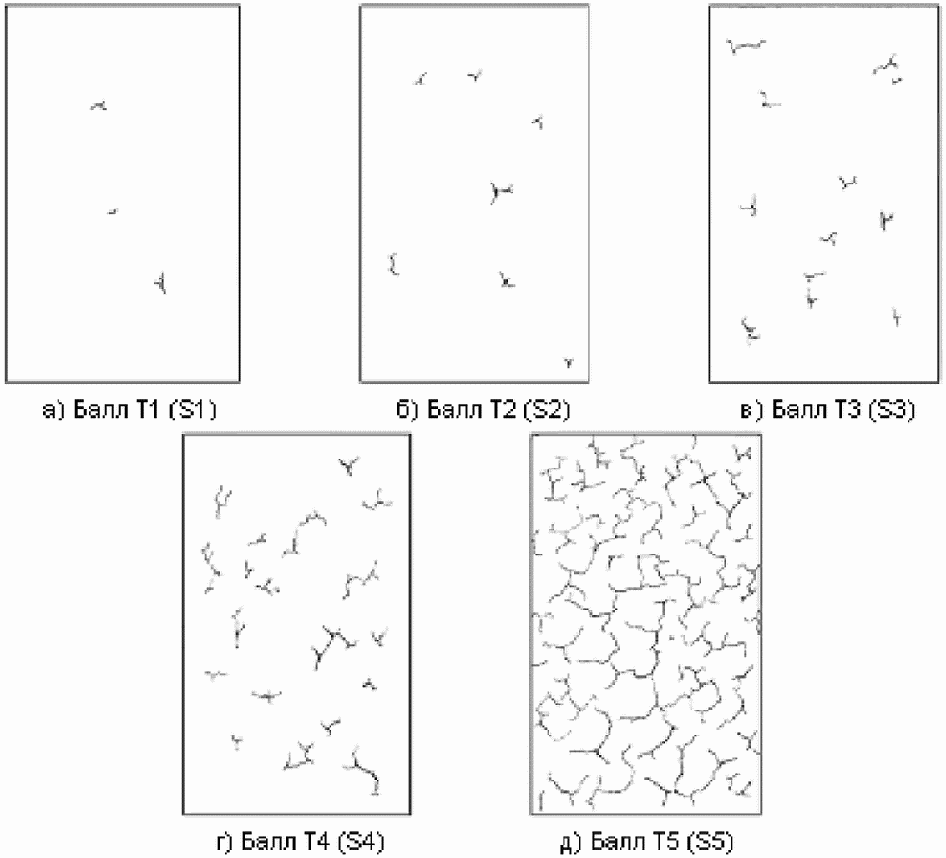

Рисунок А.1 - Растрескивание без предпочтительного
направления (площадь осматриваемой поверхности
от 1 до 2 дм²)

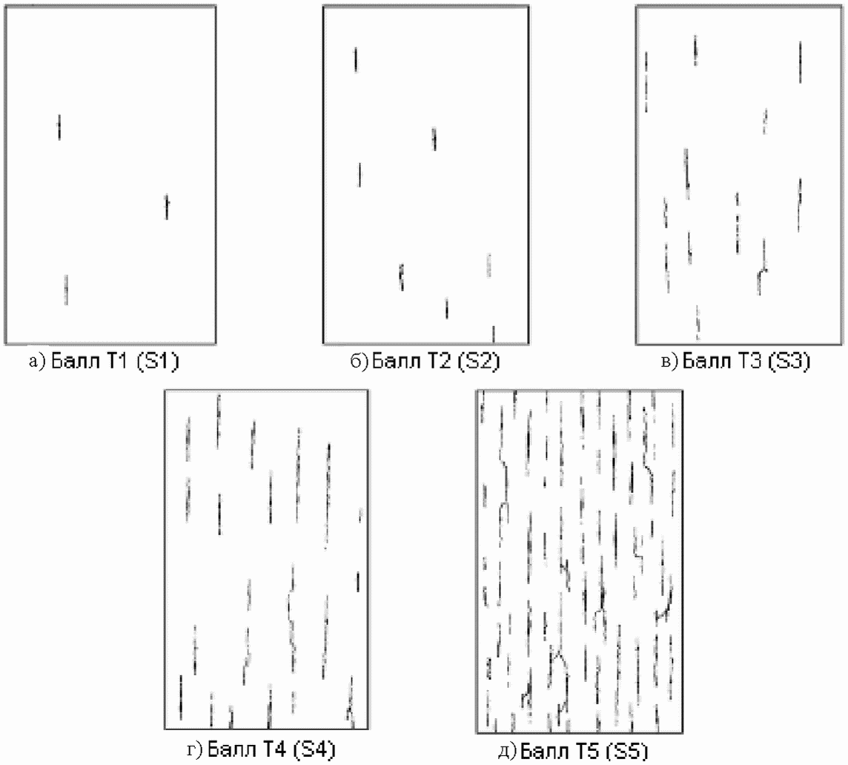

Рисунок А.2 - Растрескивание в одном предпочтительном
направлении (площадь осматриваемой поверхности
от 1 до 2 дм²)

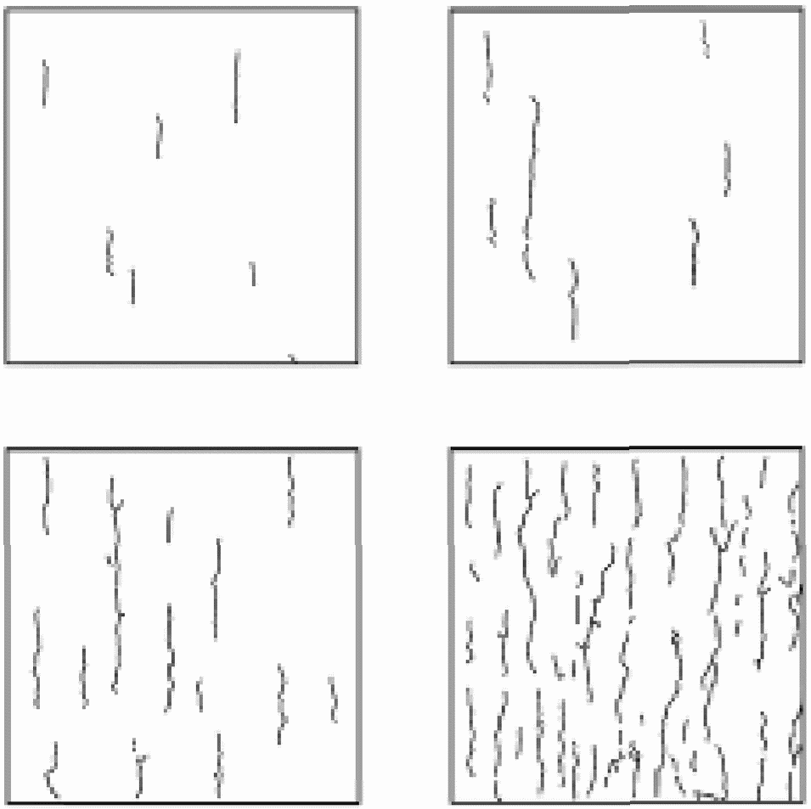

Рисунок А.3 - Нерегулярное растрескивание

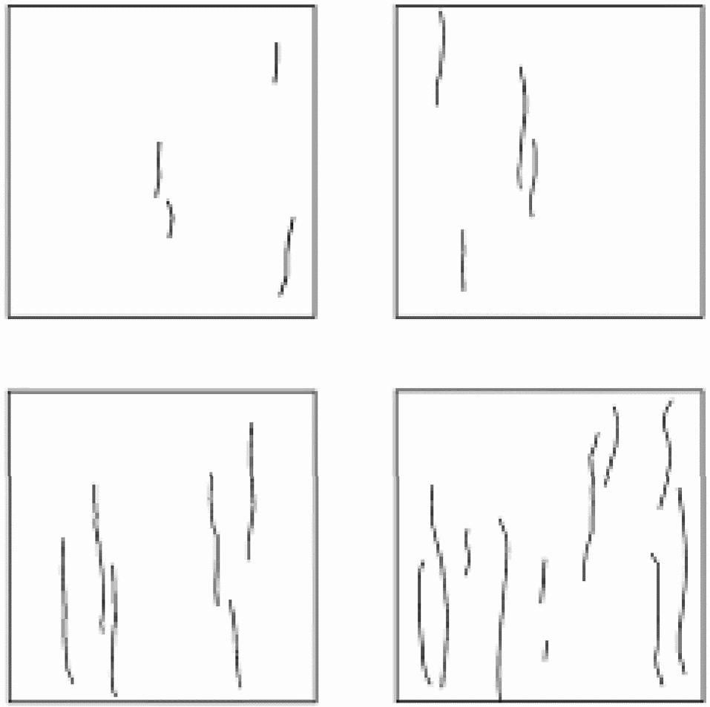

Рисунок А.4 - Длинные линии



Рисунок А.5 - Короткие параллельные линии

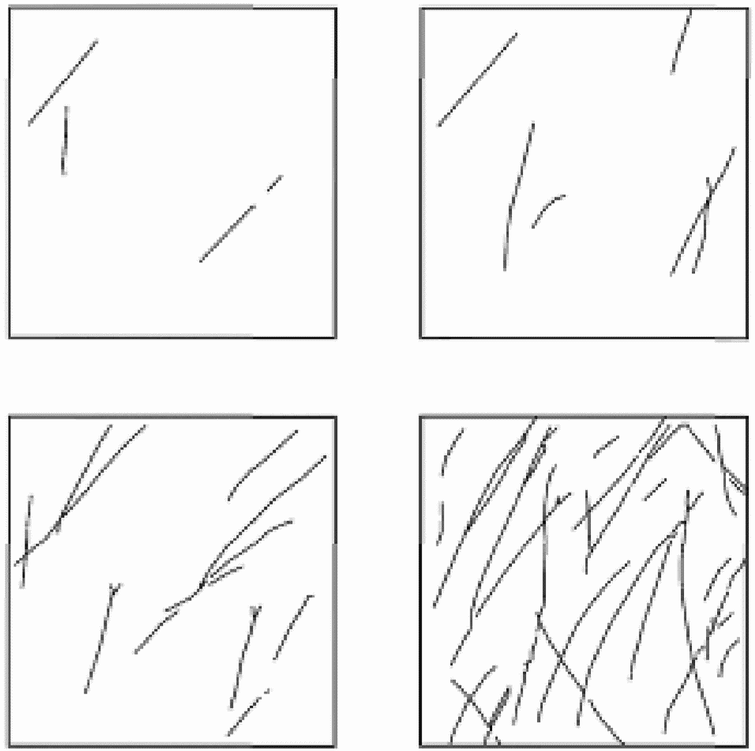

Рисунок А.6 - Пересечения

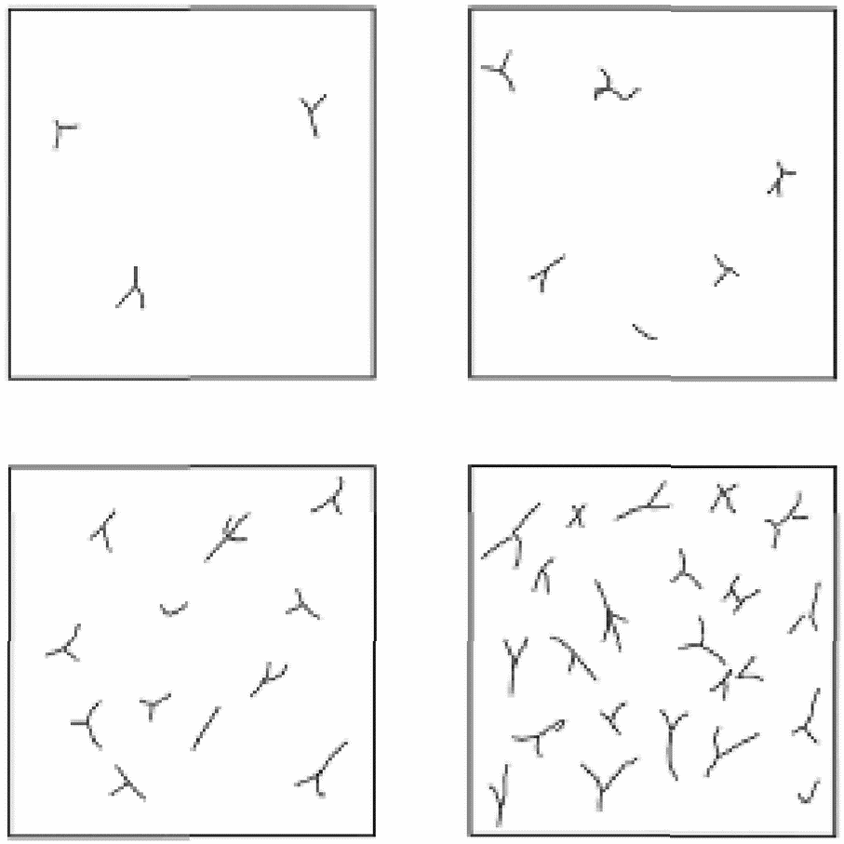

Рисунок А.7 - "Птичья лапка"

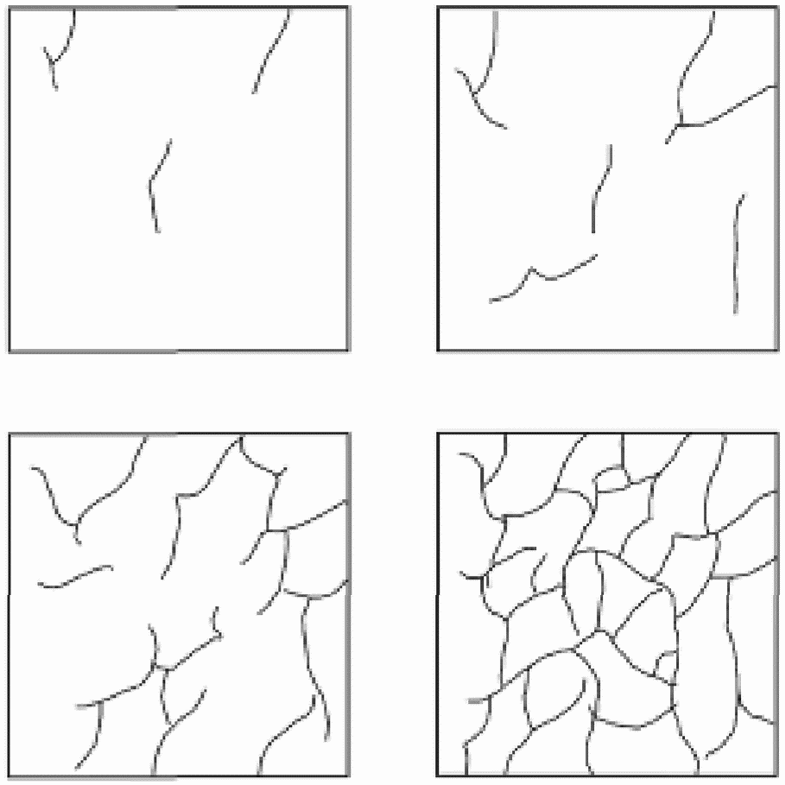

Рисунок А.8 - Мозаика

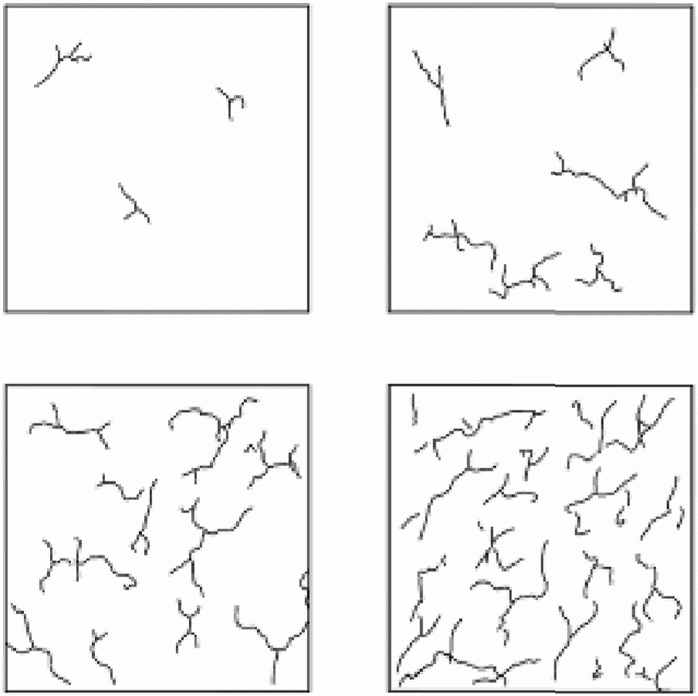

Рисунок А.9 - Усадочная деформация



Рисунок А.10 - Короткие, случайные трещины

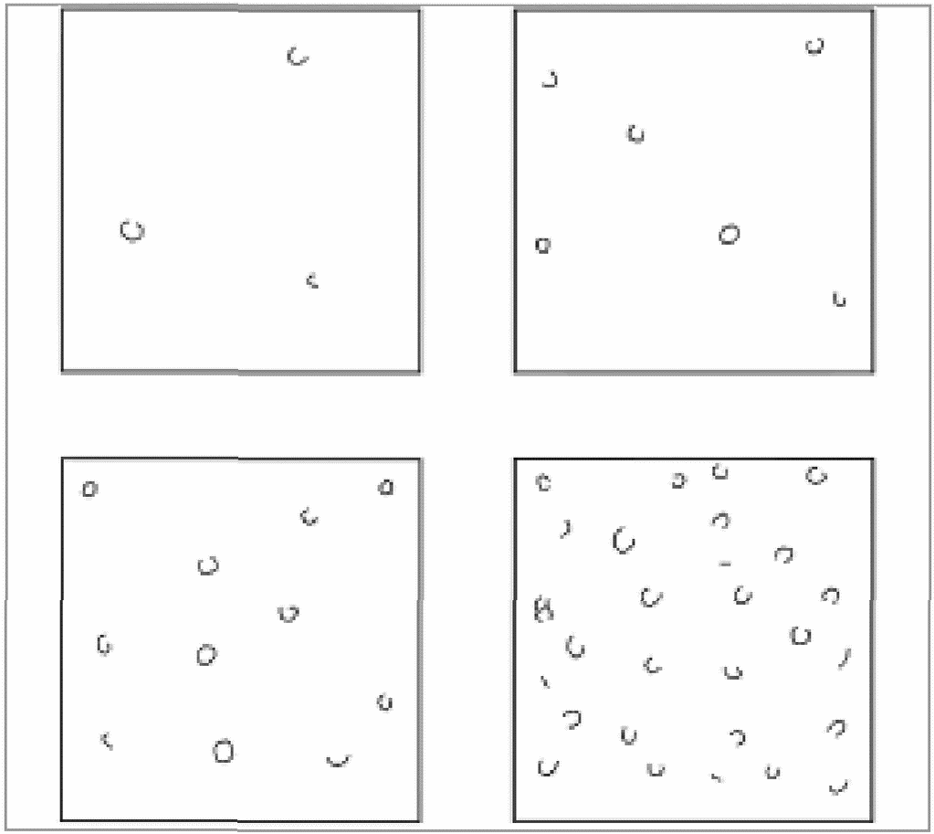

Рисунок А.11 - Сигмовидные трещины

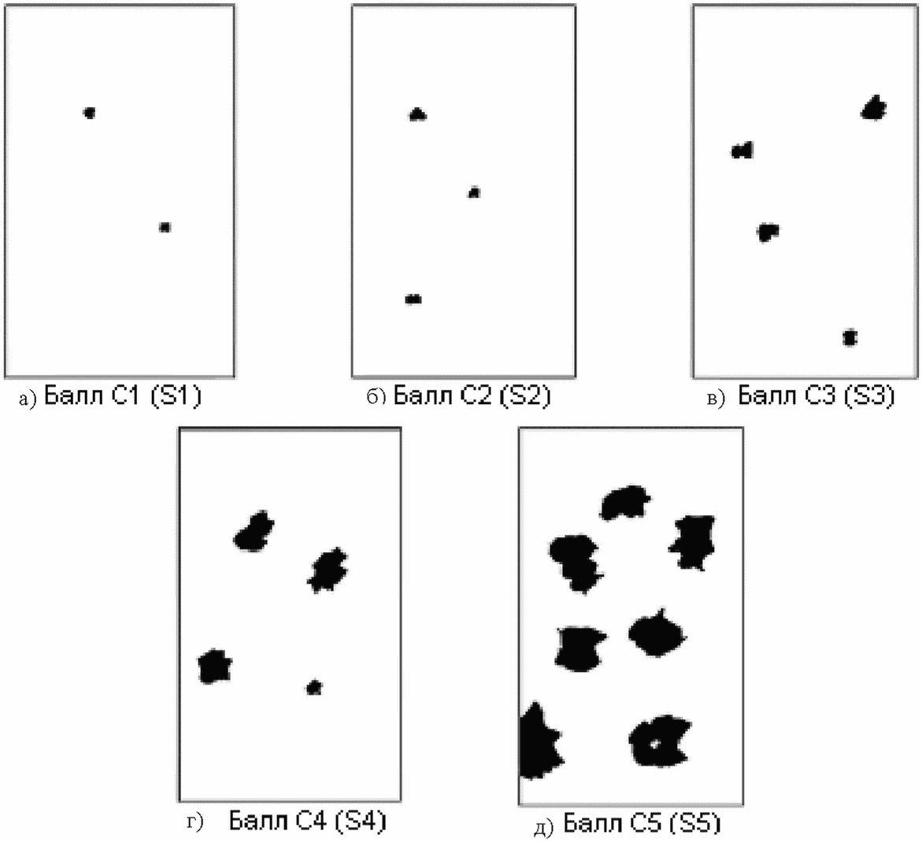

Рисунок А.12 - Отслаивание без предпочтительного направления
(площадь осматриваемой поверхности от 1 до 2 дм²)

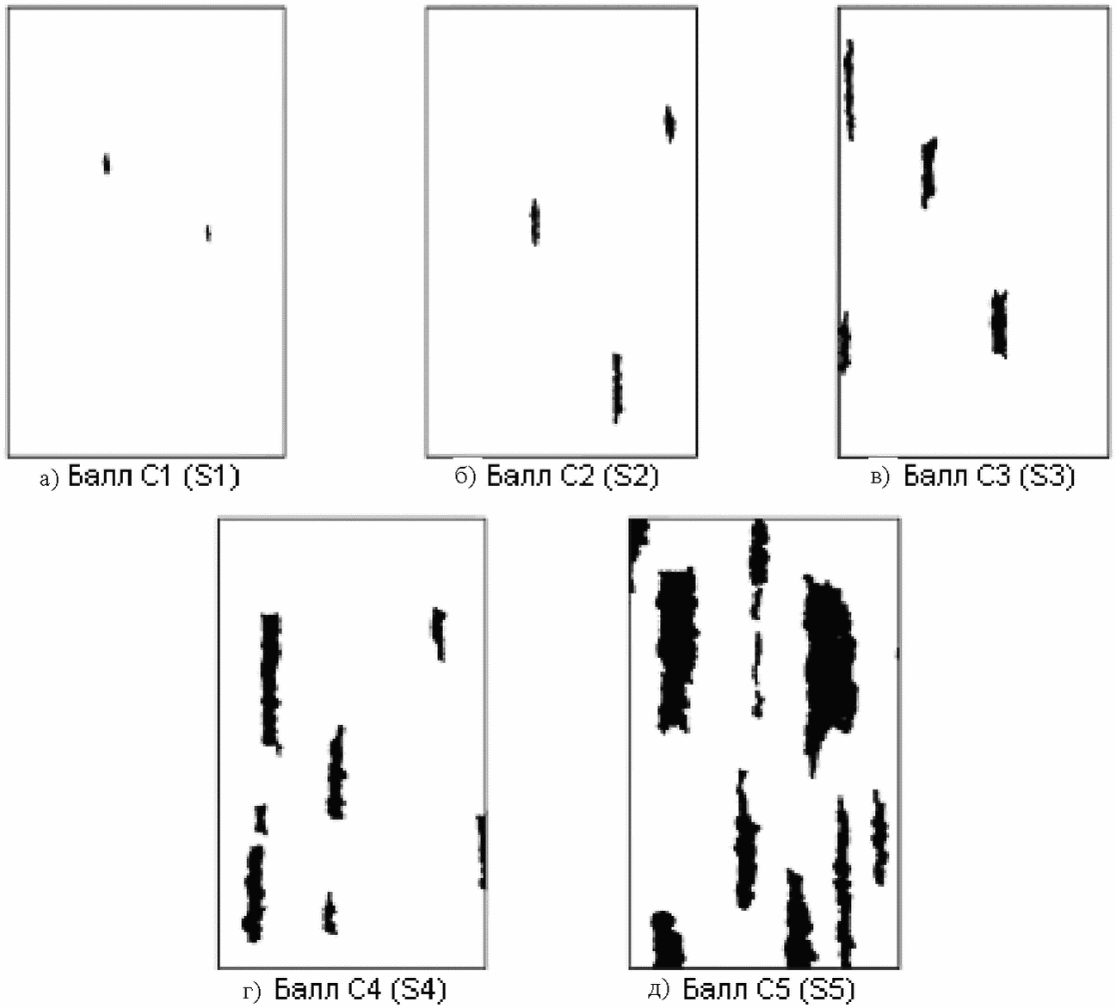

Рисунок А.13 - Отслаивание, имеющее предпочтительное
направление, возникающее вследствие анизотропии материала
окрашиваемой поверхности (площадь осматриваемой
поверхности от 1 до 2 дм²)

  а) Количество (плотность) 2 - балл П2 (S2) |   б) Количество (плотность) 3 - балл П3 (S2)
  в) Количество (плотность) 4 - балл П4 (S2) |   г) Количество (плотность) 5 - балл П5 (S2)

Рисунок А.14 - Пузыри (вздутия) с размером 2

  а) Количество (плотность) 2 - балл П2 (S3) |   б) Количество (плотность) 3 - балл П3 (S3)
  в) Количество (плотность) 4 - балл П4 (S3) |   г) Количество (плотность) 5 - балл П5 (S3)

Рисунок А.15 - Пузыри (вздутия) с размером 3

  а) Количество (плотность) 2 - балл П2 (S4) |   б) Количество (плотность) 3 - балл П3 (S4)
  в) Количество (плотность) 4 - балл П4 (S4) |   г) Количество (плотность) 5 - балл П5 (S4)

Рисунок А.16 - Пузыри (вздутия) с размером 4

  а) Количество (плотность) 2 - балл П2 (S5) |   б) Количество (плотность) 3 - балл П3 (S5)
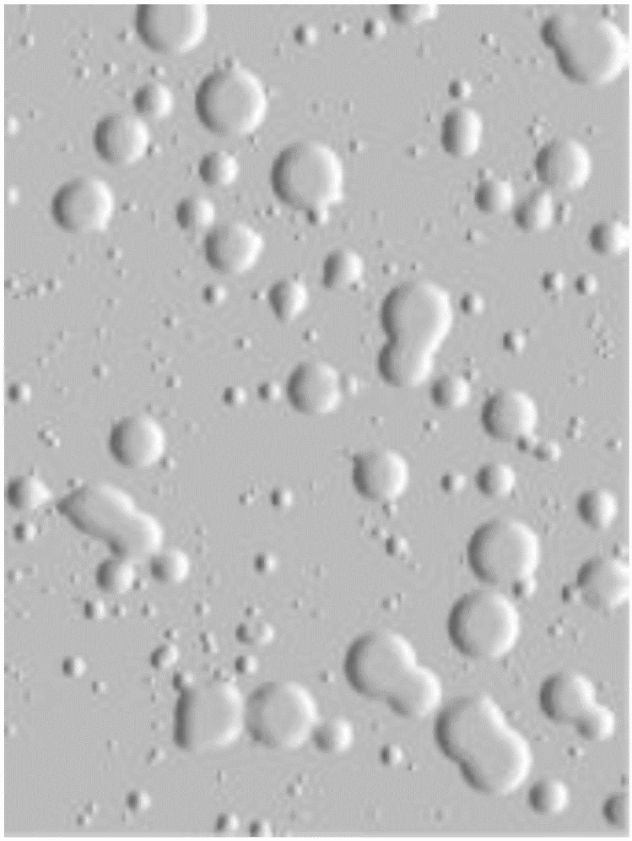  в) Количество (плотность) 4 - балл П4 (S5) | 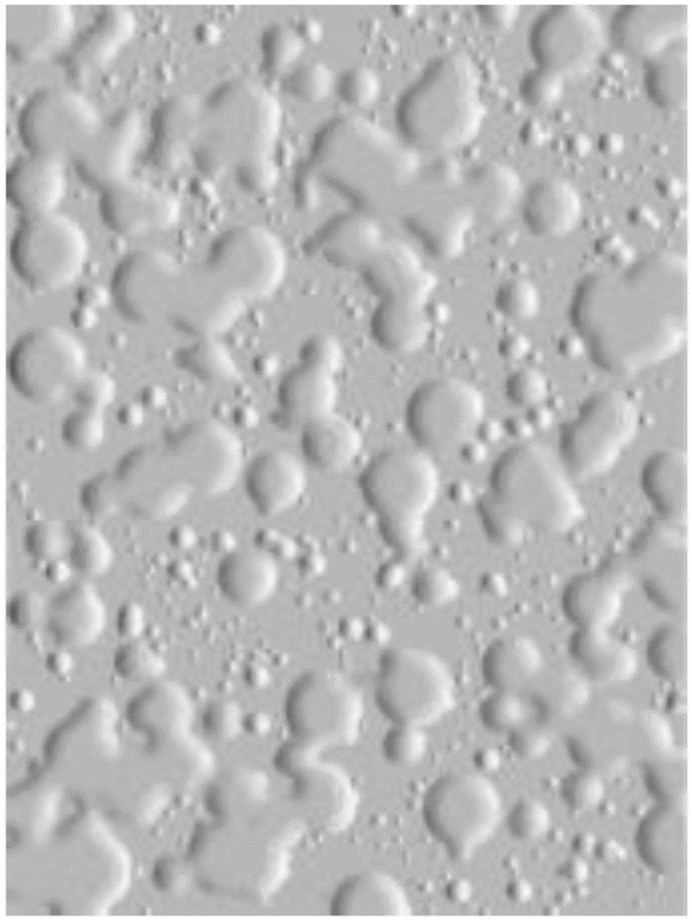  г) Количество (плотность) 5 - балл П5 (S5)

Рисунок А.17 - Пузыри (вздутия) с размером 5

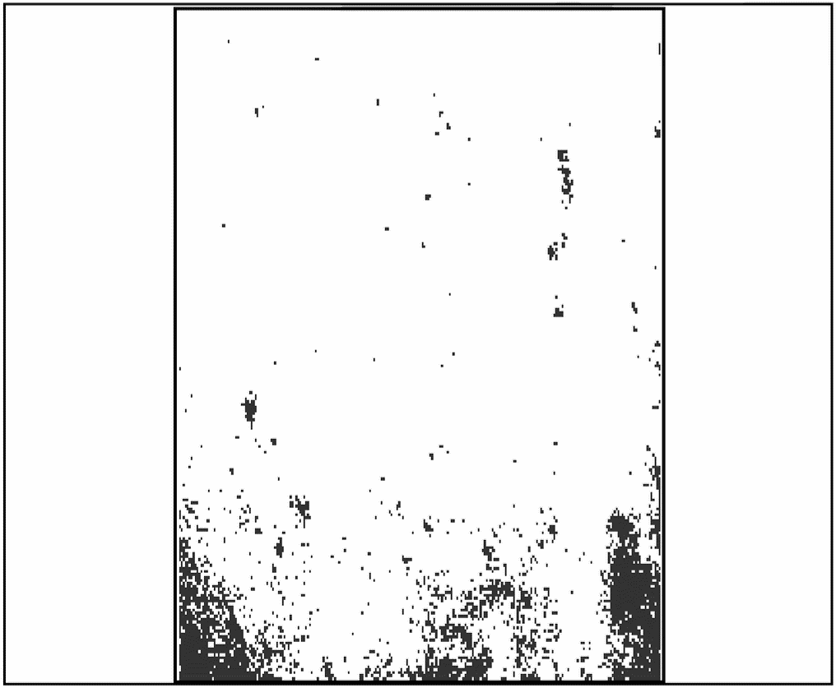

Рисунок А.18 - Коррозия металла - балл К1



Рисунок А.19 - Коррозия металла - балл К2



Рисунок А.20 - Коррозия металла - балл К3



Рисунок А.21 - Коррозия металла - балл К4

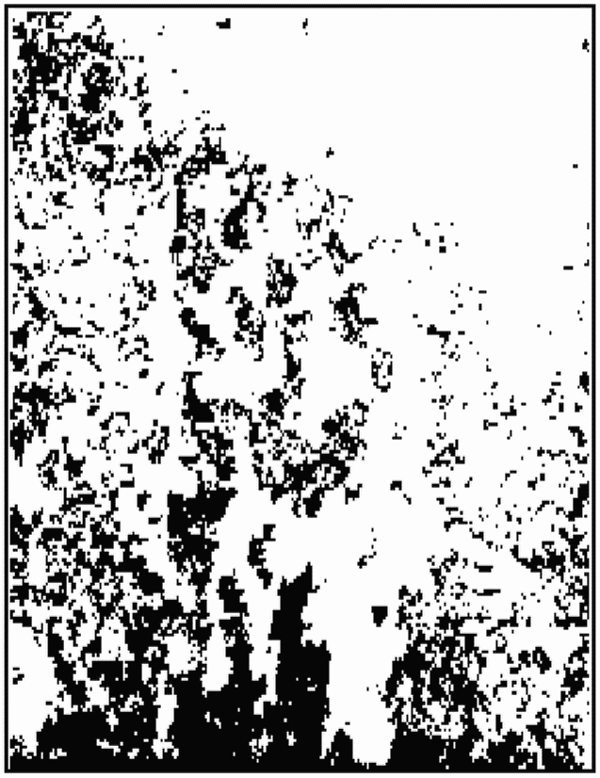

Рисунок А.22 - Коррозия металла - балл К5

Приложение Б

КРИТЕРИИ ОЦЕНКИ ДОПУСТИМОСТИ
ТИПИЧНЫХ ДЕФЕКТОВ ОГНЕЗАЩИТНЫХ ПОКРЫТИЙ

Таблица Б.1

Критерии оценки допустимости типичных
дефектов тонкослойных огнезащитных покрытий

Тип дефекта | Условное обозначение | Расположение дефектов | Критерии оценки допустимости
Растрескивание | Т | Поверхностные и глубокие (через всю систему покрытия) | Не допускаются
Изменение цвета | Ц | На любых поверхностях | Не допускаются
Отслаивание | С | Верхнего слоя и полное отслаивание | Не допускаются
Пузыри (вздутия) | П | На любых поверхностях | Не допускаются
Коррозия металла | К | На любых поверхностях | Не допускаются
Инородные включения | И | На любых поверхностях | Не допускаются
Необработанные участки | Н | На любых поверхностях | Не допускаются

Таблица Б.2

Критерии оценки допустимости типичных
дефектов толстослойных огнезащитных покрытий

Тип дефекта | Условное обозначение | Расположение дефектов | Критерии оценки допустимости
Растрескивание | Т | Поверхностные | Допускаются отдельные дефекты: глубина не более 1 мм; не более 3 шт на 1 м²
Растрескивание | Т | Глубокие (через всю систему покрытия) | Не допускаются
Отслаивание | С | Поверхностные | Допускаются отдельные дефекты: глубина не более 1 мм; не более 3 шт на 1 м²
Отслаивание | С | Глубокие (через всю систему покрытия) | Не допускаются
Пузыри (вздутия) | П | На любых поверхностях | Не допускаются
Необработанные участки | Н | На любых поверхностях | Не допускаются
Коррозия металла | К | На любых поверхностях | Не допускаются

Таблица Б.3

Критерии оценки допустимости типичных дефектов
плитных (листовых) огнезащитных покрытий

Тип дефекта | Условное обозначение | Расположение дефектов | Критерии оценки допустимости
Растрескивание | Т | Поверхностные глубокие (через всю систему покрытия) | Не допускаются
Зазоры в местах стыков плит (листов) | З | На любых поверхностях | Не допускаются
Разрушение кромок и расслаивание плит (листов) | Р | На любых поверхностях | Не допускаются
Отсутствие или ослабление крепежных элементов | Э | На любых поверхностях | Не допускаются
Отслаивание плит от клеевого материала | Сп | На любых поверхностях | Не допускаются
Осыпание или отваливание материалов для герметизации стыков плит (листов) | О | На любых поверхностях | Не допускаются
Сколы плит (листов) | Ск | На любых поверхностях | Не допускаются

Таблица Б.4

Критерии оценки допустимости типичных дефектов
напыляемых огнезащитных покрытий воздуховодов

Тип дефекта | Условное обозначение | Расположение дефектов | Критерии оценки допустимости
Трещины | Т | Поверхностные | Допускаются отдельные дефекты: глубина не более 1 мм; не более 3 шт на 1 м²
Трещины | Т | Глубокие (через всю систему покрытия) | Не допускаются
Отслаивание | С | Поверхностные | Допускаются отдельные дефекты: глубина не более 1 мм; не более 3 шт на 1 м²
Отслаивание | С | Глубокие (через всю систему покрытия) | Не допускаются
Необработанные участки | Н | На любых поверхностях | Не допускаются
Инородные включения | И | На любых поверхностях | Не допускаются
Необработанные участки | Н | На любых поверхностях | Не допускаются

Таблица Б.5

Критерии оценки допустимости типичных дефектов
рулонных огнезащитных покрытий воздуховодов

Тип дефекта | Условное обозначение | Расположение дефектов | Критерии оценки допустимости
Зазоры в местах стыков | З | На любых поверхностях | Не допускаются
Отслаивание от клеевого материала | Сп | На любых поверхностях | Не допускаются
Разрывы, порезы | Рп | На любых поверхностях | Не допускаются
Необработанные участки | Н | На любых поверхностях | Не допускаются

Приложение В

КОЛИЧЕСТВЕННЫЕ И КАЧЕСТВЕННЫЕ ЗНАЧЕНИЯ ПАРАМЕТРОВ
ОЦЕНКИ ТЕХНИЧЕСКОГО СОСТОЯНИЯ ОГНЕЗАЩИТНЫХ ПОКРЫТИЙ

Таблица В.1

Количественные и качественные значения параметров оценки
технического состояния тонкослойных огнезащитных покрытий

Контролируемый параметр | Количественные и качественные значения параметров оценки огнезащитных покрытий
Контролируемый параметр | Хорошее | Удовлетворительное | Неудовлетворительное
Изменение цвета | Нет | Нет | Потемнение, пожелтение
Внешний вид | Покрытие ровное, допустима шагрень | Покрытие ровное, допустима шагрень | Неровное, имеются потеки, сморщивание, дефекты и повреждения
Толщина покрытия | Проектная | Проектная | Отклонения среднего значения в меньшую сторону
Адгезия методами решетчатого или X-образного надреза по ГОСТ 32702.2, ГОСТ 31149 | 0 - 1 балл | 0 - 1 балл | 2 - 5 баллов
Адгезия методом отрыва по ГОСТ 32299 | Более 1 МПа | Более 1 МПа | Менее 1 МПа
Растрескивание | Нет | Локально, на глубину одного слоя | На обширных участках
Отслаивание | Нет | Нет | Есть
Коррозия | Нет | Локально, точечно | На обширных участках

Таблица В.2

Количественные и качественные значения
параметров оценки технического состояния
толстослойных напыляемых огнезащитных покрытий

Контролируемый параметр | Количественные и качественные значения параметров оценки огнезащитных покрытий
Контролируемый параметр | Хорошее | Удовлетворительное | Неудовлетворительное
Внешний вид | Покрытие ровное, допустима шагрень | Покрытие ровное, допустима шагрень | Имеются углубления более 3 - 10 мм
Толщина покрытия | Проектная | Проектная | Отклонения среднего значения в меньшую сторону
Растрескивание | Нет | Локально, на глубину одного слоя | На обширных участках
Отслаивание | Нет | Нет | Есть
Адгезия | В соответствии с инструкцией предприятия-изготовителя | В соответствии с инструкцией предприятия-изготовителя | Если имеются отслоения

Таблица В.3

Количественные и качественные значения
параметров оценки технического состояния
плитных (листовых) огнезащитных покрытий

Контролируемый параметр | Количественные и качественные значения параметров оценки огнезащитных покрытий
Контролируемый параметр | Хорошее | Удовлетворительное | Неудовлетворительное
Внешний вид | Покрытие ровное, без зазоров | Покрытие ровное, без зазоров | Покрытие неровное, с зазорами и (или) сколами
Толщина плиты | Проектная | Проектная | Уменьшенная, в том числе локально
Растрескивание | Нет | Нет | Есть
Зазоры в местах стыков плит (листов) | Нет | Нет | Толщиной более 0,5 мм
Разрушение кромок и расслаивание плит (листов) | Нет | Нет | Наличие кромочных сколов размером более 1 мм. Расслоение плитного материала
Отсутствие или ослабление крепежных элементов | Нет | Нет | Отсутствуют предусмотренные документацией винты, саморезы и т.п. либо они ослаблены или частично выкручены
Отслаивание плит от клеевого материала | Нет | Нет | Ослабление или отсутствие адгезии плиты к клеевому составу. Подвижность плит относительно защищаемой конструкции
Осыпание или отваливание материалов для герметизации стыков плит (листов) | Нет | Нет | Нарушение целостности заделочных материалов с образованием трещин или выпадением их фрагментов
Сколы плит (листов) | Нет | Нет | Наличие сколов на поверхности покрытия, уменьшающих его толщину.

Таблица В.4

Количественные и качественные значения
параметров оценки технического состояния
напыляемых огнезащитных покрытий воздуховодов

Контролируемый параметр | Количественные и качественные значения параметров оценки огнезащитных покрытий
Контролируемый параметр | Хорошее | Удовлетворительное | Неудовлетворительное
Внешний вид | Покрытие ровное | Покрытие ровное | Имеются участки с отсутствующим покрытием либо с уменьшенной толщиной покрытия
Растрескивания | Нет | Локально, на глубину одного слоя | На обширных участках
Толщина | Проектная | Проектная | Отклонения среднего значения в меньшую сторону
Отслоение | Нет | Нет | Есть
Адгезия | В соответствии с инструкцией предприятия-изготовителя | В соответствии с инструкцией предприятия-изготовителя | Если имеются отслоения

Таблица В.5

Количественные и качественные значения
параметров оценки технического состояния
рулонных огнезащитных покрытий воздуховодов

Контролируемый параметр | Количественные и качественные значения параметров оценки огнезащитных покрытий
Контролируемый параметр | Хорошее | Удовлетворительное | Неудовлетворительное
Внешний вид | Покрытие ровное, без зазоров | Покрытие ровное, без зазоров | Покрытие частично отклеившееся от поверхности, с зазорами в местах стыков
Зазоры в местах стыков | Нет | Нет | Есть
Отслаивание от клеевого материала | Нет | Нет | Есть
Разрывы, порезы | Нет | Нет | Есть

Приложение Г

СОСТАВ ИЗМЕРЕНИЙ И ПЕРЕЧЕНЬ ИНСТРУМЕНТА
И ПРИБОРОВ, ИСПОЛЬЗУЕМЫХ ПРИ ОБСЛЕДОВАНИИ
ОГНЕЗАЩИТНЫХ ПОКРЫТИЙ И ПРОИЗВОДСТВЕННОЙ СРЕДЫ

Таблица Г.1

Состав измерений | ГОСТ | Наименование прибора, марка
1 Оценка внешнего вида антикоррозионных, огнезащитных, защитных тонкослойных покрытий | ГОСТ 9.407,  ГОСТ 25706,  ГОСТ 7048 | Бинокль, монокль, лупы (5 - 10-кратное увеличение); прибор для измерения степени меления; спектрофотометр; блескомер фотоэлектрический; миниатюрные видеокамеры на гибких трубках; инспекционные поворотные зеркала
2 Измерение толщины антикоррозионных, огнезащитных, защитных покрытий к стальным основаниям | ГОСТ 31993 | Магнитные толщиномеры покрытий
3 Измерение толщины толстослойных огнезащитных покрытий для конструктивной огнезащиты на стальных основаниях | ГОСТ EN 823,  ГОСТ 166 | Магнитные толщиномеры покрытий (с выносными датчиками); штангенциркули с ценой деления не менее 0,1 мм, с игольчатым щупом и линейкой
4 Измерение толщины кабельных огнезащитных покрытий на основе лакокрасочных материалов | ГОСТ Р 53311,  ГОСТ 166 | Штангенциркули с ценой деления не менее 0,1 мм; микрометры
5 Определение адгезии антикоррозионных, огнезащитных, защитных тонкослойных покрытий, с толщиной слоя менее 200 мкм, к стальным основаниям | ГОСТ 427,  ГОСТ 31149,  ГОСТ 32299 | Линейка металлическая; адгезиметр
6 Определение адгезии антикоррозионных, огнезащитных, защитных тонкослойных покрытий, с толщиной слоя более 200 мкм к стальным конструкциям | ГОСТ 427,  ГОСТ 32702.2,  ГОСТ 11042,  ГОСТ 32299,  ГОСТ 32299 | Линейка металлическая; адгезиметр; стальной молоток массой 250 г
7 Сушка образцов материалов | - | Сушильный шкаф
8 Документальная фотосъемка | - | Фотоаппарат, видеокамера
9 Определение адгезии антикоррозионных, огнезащитных, защитных тонкослойных (более 200 мкм) покрытий к бетонным и железобетонным основаниям | ГОСТ 28574,  ГОСТ 11042,  ГОСТ 32299 | Линейка металлическая; адгезиметр; стальной молоток массой 250 г
10 Определение адгезии толстослойных огнезащитных покрытий для конструктивной огнезащиты к бетонным и железобетонным основаниям | ГОСТ 28574 | Стальной молоток массой 250 г; весы электронные подвесные
11 Определение плотности толстослойного напыляемого огнезащитного покрытия для конструктивной огнезащиты | ГОСТ 7025 | Электрошкаф сушильный; весы аналитические
12 Определение влажности толстослойного напыляемого огнезащитного покрытия для конструктивной огнезащиты | ГОСТ 17177 | Электрошкаф сушильный, весы аналитические
13 Измерение температуры воздуха | - | Термометр ртутный (от минус 50 °C до плюс 50 °C)
14 Измерение температуры и влажности воздуха | - | Аспирационный психрометр Ассмана; термогигрометр
15 Измерение глубины трещин | ГОСТ 166 | Щупы; штангенциркули с ценой деления не менее 0,1 мм
16 Измерение длины | ГОСТ 7502 | Рулетки металлические
17 Определение массы | - | Весы технические, весы аналитические
18 Термический анализ образцов огнезащитных покрытий | ГОСТ Р 53293 | Автоматизированные синхронные термоанализаторы
19 Измерение ширины трещин, зазоров | - | Щупы

Приложение Д

ТИПИЧНЫЕ ДЕФЕКТЫ И ПОВРЕЖДЕНИЯ С МЕТОДАМИ
ИХ ВЫЯВЛЕНИЯ И МЕРАМИ ПО УСТРАНЕНИЮ

Таблица Д.1

Типичные дефекты и повреждения тонкослойных огнезащитных
покрытий с методами их выявления и мерами по устранению

Вид дефекта | Возможные причины появления | Метод выявления дефекта | Возможные последствия | Меры по устранению дефекта
Растрескивания, отслаивания, осыпания | - Некачественная подготовка поверхности конструкций;  - несоблюдение технологии нанесения;  - несоответствие условий нанесения и эксплуатации: перепады температуры и влажности воздуха, попадание влаги на готовое покрытие;  - механические воздействия в процессе эксплуатации | Визуальный со вскрытием;  изучение условий эксплуатации | Ухудшение адгезионных свойств огнезащитного покрытия | Локальная очистка поврежденного покрытия, подготовка поверхности, нанесение антикоррозионного покрытия, нанесение огнезащитного покрытия в соответствии с проектом
Потеки, наплывы, сморщивание | - Несоблюдение технологии устройства покрытия (толщина слоя превышает допустимые в 1,5 - 2,0 раза);  - несоответствие условий нанесения и эксплуатации | Визуальный | В условиях повышенной влажности (более 85%) покрытие плохо сохнет, течет и деформируется | Локальная шлифовка покрытия
Пузыри, набухание | - Воздействие влаги и ее проникновения под покрытие | Визуальный;  изучение условий эксплуатации | Ухудшение адгезионных свойств огнезащитного покрытия | Устранение причин увлажнения.  Локальная очистка поврежденного покрытия, подготовка поверхности, нанесение антикоррозионного покрытия, нанесение огнезащитного покрытия в соответствии с проектом
Необработанные места | - Несоблюдение технологии нанесения | Визуальный | - | Подготовка поверхности, нанесение антикоррозионного покрытия, нанесение огнезащитного покрытия в соответствии с проектом
Коррозия металла | - Нарушение целостности покрытия на данном участке | Визуальный;  изучение условий эксплуатации | Ухудшение адгезионных свойств огнезащитного покрытия | Устранение причин увлажнения или воздействия химически агрессивных веществ с последующим проведением ремонтных работ по антикоррозионной и огнезащитной защите дефектных участков
Посторонние пятна, инородные включения тонкослойных огнезащитных покрытий | - Воздействие влаги;  - некачественная подготовка поверхности конструкций | Визуальный с отбором проб огнезащитных материалов | Ухудшение адгезионных свойств огнезащитного покрытия | Устранение причин увлажнения или воздействия химически агрессивных веществ с последующим проведением ремонтных работ по антикоррозионной и огнезащитной защите дефектных участков

Таблица Д.2

Типичные дефекты и повреждения толстослойных
напыляемых огнезащитных покрытий с методами
их выявления и мерами по устранению

Вид дефекта | Возможные причины появления | Метод выявления дефекта | Возможные последствия | Меры по устранению дефекта
Поверхностное растрескивание глубиной не более 1 мм огнезащитных покрытий на гипсовом вяжущем | - Естественная усадка покрытия в процессе высыхания | Визуальный со вскрытием;  изучение условий эксплуатации | - | Ремонт не требуется
Необработанные места | - Несоблюдение технологии нанесения | Визуальный | - | Локальная очистка поврежденного покрытия, подготовка поверхности, нанесение антикоррозионного покрытия, нанесение огнезащитного покрытия в соответствии с проектом
Коррозия на поверхности огнезащитного покрытия | - Нарушение целостности покрытия на данном участке | Визуальный;  изучение условий эксплуатации | Ухудшение адгезионных свойств огнезащитного покрытия | Устранение причин увлажнения или воздействия химически агрессивных веществ с последующим проведением ремонтных работ по антикоррозионной и огнезащитной защите дефектных участков
Поверхностное растрескивание глубиной не более 1 мм огнезащитных покрытий на гипсовом вяжущем | - Естественная усадка покрытия в процессе высыхания | Визуальный со вскрытием;  изучение условий эксплуатации | - | Ремонт не требуется

Таблица Д.3

Типичные дефекты и повреждения плитных (листовых)
огнезащитных покрытий с методами их выявления
и мерами по устранению

Вид дефекта | Возможные причины появления | Метод выявления дефекта | Возможные последствия | Меры по устранению дефекта
Отсутствие или ослабление крепежных элементов | Нарушение технологии монтажа | Визуальный | Нарушение целостности огнезащитного покрытия. Снижение огнестойкости защищаемой конструкции. | Закрепление ослабленных крепежных элементов, установка нового крепежа взамен утерянного
Отслаивание плит от клеевого материала | Некачественная подготовка поверхности, низкая адгезия материалов для заделки стыков, воздействие влаги | Визуальный | Нарушение адгезии. Снижение толщины огнезащитного покрытия | Полное удаление плиты и клеевого материала с поверхности защищаемой конструкции. Замена плиты и клеевого материала. Заделка стыков
Трещины, разрушение кромок и расслаивание плит (листов), наличие сколов на поверхности | Механическое воздействие, нарушение технологии монтажа, низкое качество материала | Визуальный | Нарушение целостности огнезащитного покрытия | Замена плиты (листа) с восстановлением заделки стыков
Зазоры в местах стыков плит (листов), осыпание или отваливание материалов для герметизации стыков плит (листов) | Нарушение технологии монтажа, низкая адгезия материалов для заделки стыков | Визуальный | Нарушение целостности огнезащитного покрытия. Снижение огнестойкости защищаемой конструкции | Заделка стыков материалами согласно технической документации производителя. Полная замена заделочных материалов на поврежденном участке
Отсутствие или ослабление крепежных элементов | Нарушение технологии монтажа | Визуальный | Нарушение целостности огнезащитного покрытия. Снижение огнестойкости защищаемой конструкции | Закрепление ослабленных крепежных элементов, установка нового крепежа взамен утерянного

Приложение Е

ОЦЕНКА И ПРИМЕР ВЫЧИСЛЕНИЯ СРЕДНЕГО КВАДРАТИЧЕСКОГО
ОТКЛОНЕНИЯ РЕЗУЛЬТАТА ИЗМЕРЕНИЙ

Е.1 Оценку среднего квадратического отклонения результата измерений проводят по формуле

, (Е.1)

где n - число измерений;
x_{i} - i-е измерение, мм;

; (Е.2)

- результат измерений (среднее арифметическое значение результатов всех измерений), мм.
Пример вычисления среднего квадратического отклонения результата измерений приведен в Е.2.
Е.2 Проведено пять наблюдений над нормально распределенной величиной .
Результаты наблюдений приведены в таблице Е.1.

КонсультантПлюс: примечание.
Нумерация таблиц дана в соответствии с официальным текстом документа.
Таблица Е.11

Номер наблюдения i | Полученный результат x_{i}, мм
1 | 1,05
2 | 1,15
3 | 0,92
4 | 0,91
5 | 0,98

Определяют:

.

Согласно формуле (Е.2) получают: .
Определяют:

Согласно формуле (Е.1) получают:

.

Определяют среднее квадратическое отклонение в процентном выражении:

.

Среднее квадратическое отклонение в процентном выражении составило 10% результата измерений (среднее арифметическое значение результатов всех измерений).

Приложение Ж

ТИПОВАЯ ПРОГРАММА МОНИТОРИНГА
ТЕХНИЧЕСКОГО СОСТОЯНИЯ ОГНЕЗАЩИТНЫХ ПОКРЫТИЙ

Согласовано
Руководитель экспертной организации
____________________ Ф. И. О.

"__" ____________ 20__ г.

Программа мониторинга технического состояния огнезащитных покрытий

___________________________________________________________________________
(объект)

1. Договор, на основании которого проводится работа __________
2. Наименование и месторасположение объекта мониторинга.
3. Заказчик:
- адрес _________________________________________________________
- руководитель __________________________________________________
- тел./факс _____________________________________________________
4. Цель мониторинга
5. Данные экспертной организации:
- полное наименование организации ___________________________________
- сокращенное наименование организации ______________________________
- адрес местонахождения _____________________________________________
- тел./факс _________________________________________________________
- руководитель ______________________________________________________
- сведения о наличии документов, подтверждающих право выполнения
технического обследования _________________________________________________
___________________________________________________________________________
6. Состав работ:
6.1 Мониторинг технического состояния огнезащитных покрытий:
а) подготовительный этап обследования (предоставление и анализ
технической и исполнительной документации, используемой при мониторинге ___
___________________________________________________________________________
б) этап визуального обследования __________________________________
в) детальное (инструментальное) обследование (методы, приборы,
инструмент) _______________________________________________________________
г) рассмотрение условий эксплуатации конструкций с огнезащитными
покрытиями ________________________________________________________________
7. Составление заключения _____________________________________________
___________________________________________________________________________
8. Выдача рекомендаций ________________________________________________
9. Порядок работ исполнителя по объекту, обеспечение доступа к
конструкциям, согласование времени ________________________________________
___________________________________________________________________________
10. Мероприятия (в случае обнаружения дефектов) _______________________
___________________________________________________________________________
11. Сроки и этапы выполнения работы ___________________________________

БИБЛИОГРАФИЯ

[1] Федеральный закон от 22 июля 2008 г. N 123-ФЗ "Технический регламент о требованиях пожарной безопасности"
[2] Федеральный закон от 30 декабря 2009 г. N 384-ФЗ "Технический регламент о безопасности зданий и сооружений"
[3] Постановление Правительства Российской Федерации от 25 апреля 2012 г. N 390 "О противопожарном режиме"
[4] Оценка огнезащитных свойств покрытий в зависимости от сроков их эксплуатации: методика. - 2-е изд., перераб. и доп. - М.: ВНИИПО, 2016
[5] Оценка качества огнезащиты и установление вида огнезащитных покрытий на объектах: руководство. - М.: ВНИИПО, 2011

